ΒΟΥΛΗ ΤΩΝ ΕΛΛΗΝΩΝ ΑΠΟΣΠΑΣΜΑ
Πρωτ. Από τα επίσημα Πρακτικά της ΡΙΗ', 17 Απριλίου 1997,
Αριθ. Συνεδρίασης της Ολομέλειας της Βουλής, στην οποία
Διεκπ. ψηφίστηκε το παρακάτω σχέδιο νόμου:
Κύρωση του τελικού κειμένου της Έκτακτης Διάσκεψης των Χωρών που μετέχουν στη Συνθήκη για τις Συμβατικές Ένοπλες Δυνάμεις στην Ευρώπη
Άρθρο πρώτο
Κυρώνεται και έχει την ισχύ, που ορίζει το άρθρο 28 παρ.1 του Συντάγματος, το τελικό κείμενο της Έκτακτης Διάσκεψης των Χωρών που μετέχουν στη Συνθήκη για τις Συμβατικές Ένοπλες Δυνάμεις στην Ευρώπη, που υπογράφηκε στο Όσλο στις 6 Ιουνίου 1992, του οποίου το κείμενο σε πρωτότυπο στην αγγλική γλώσσα και σε μετάφραση στην ελληνική έχει ως εξής:

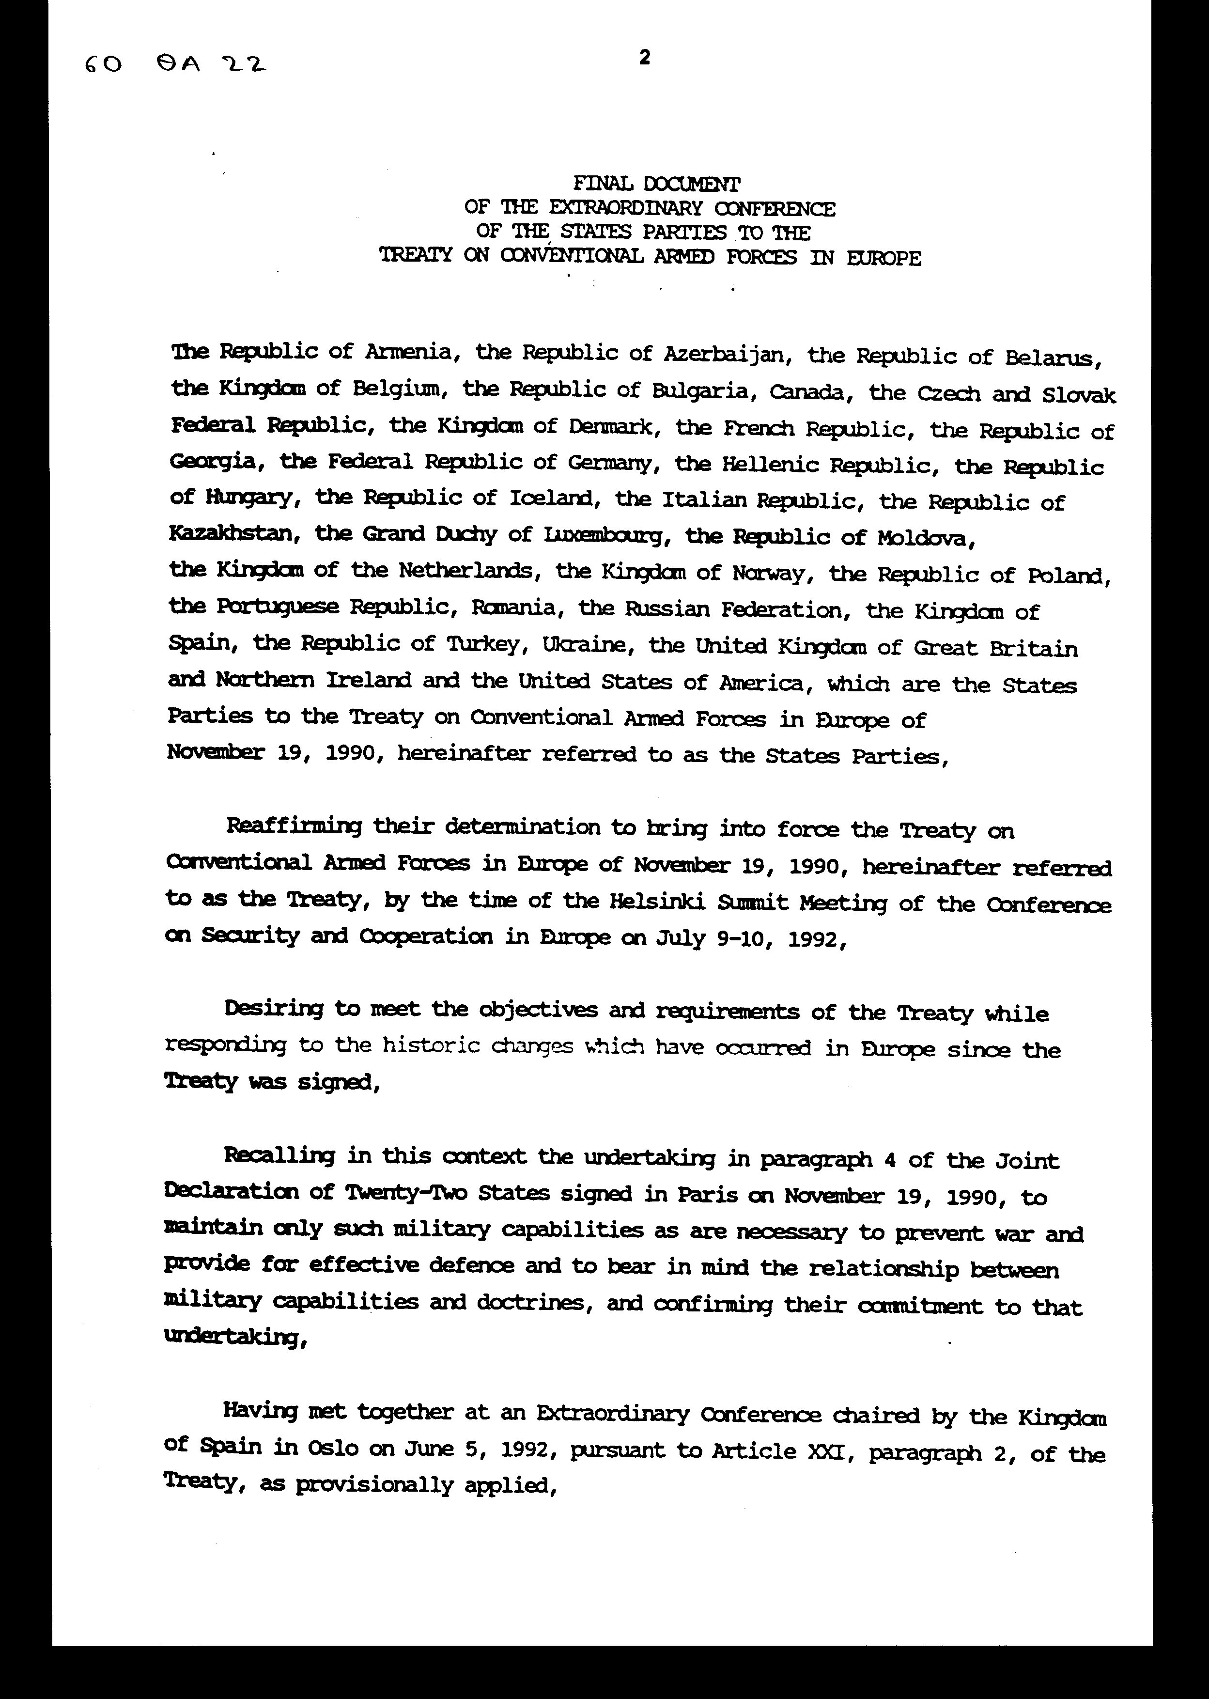

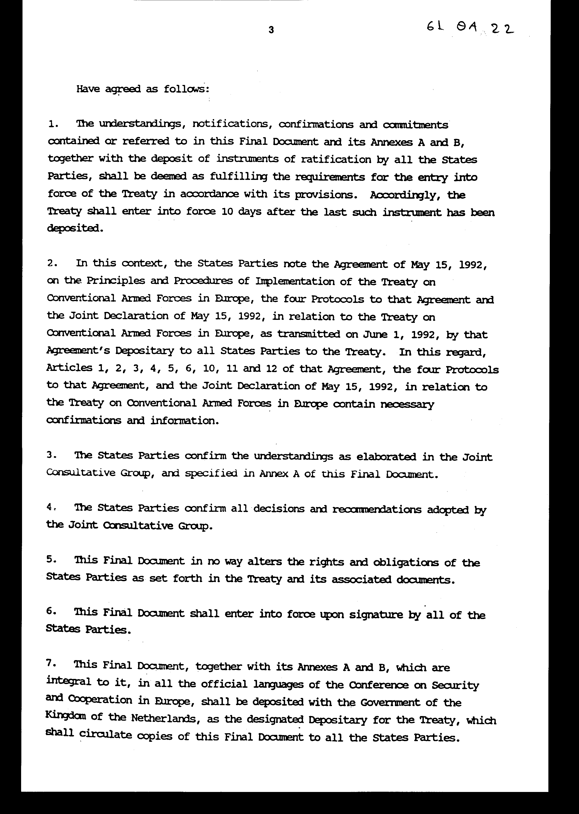

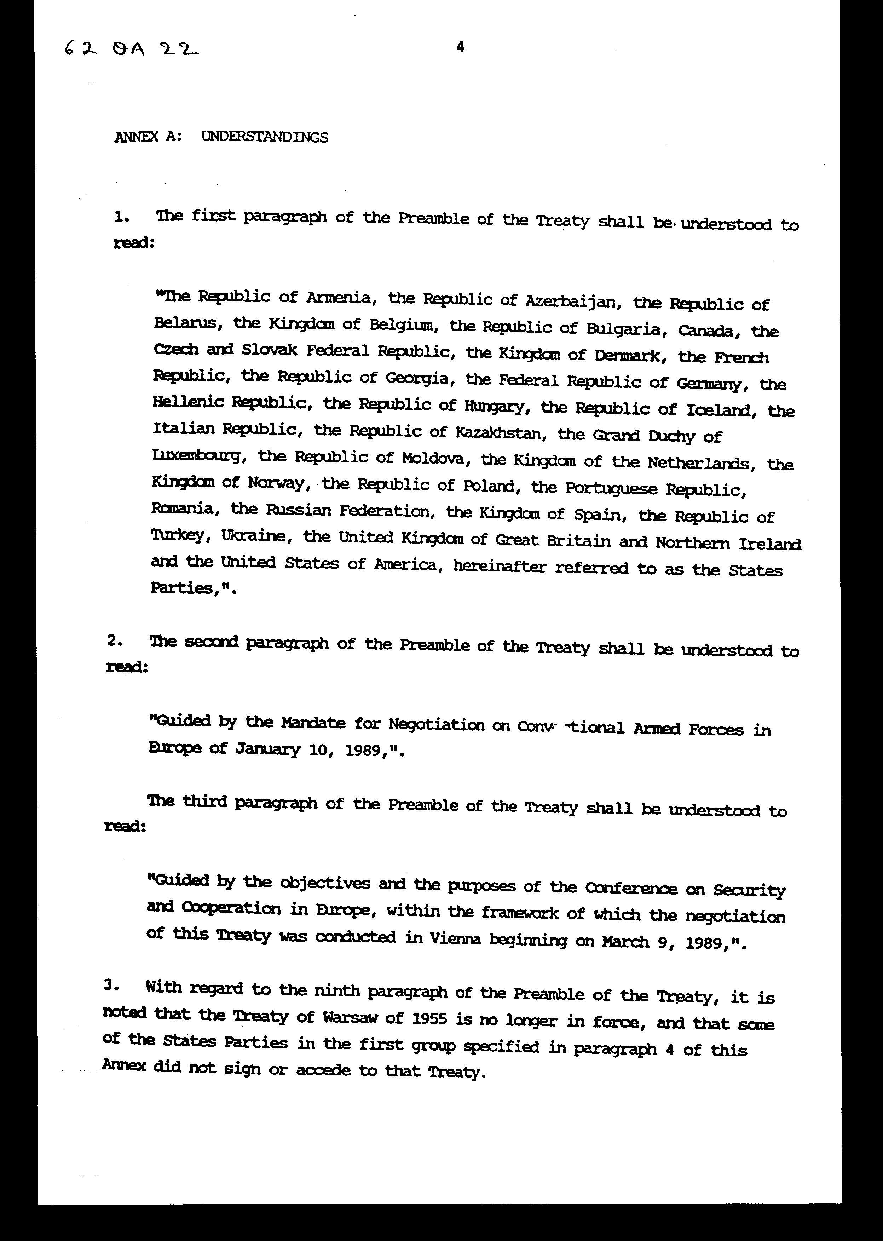

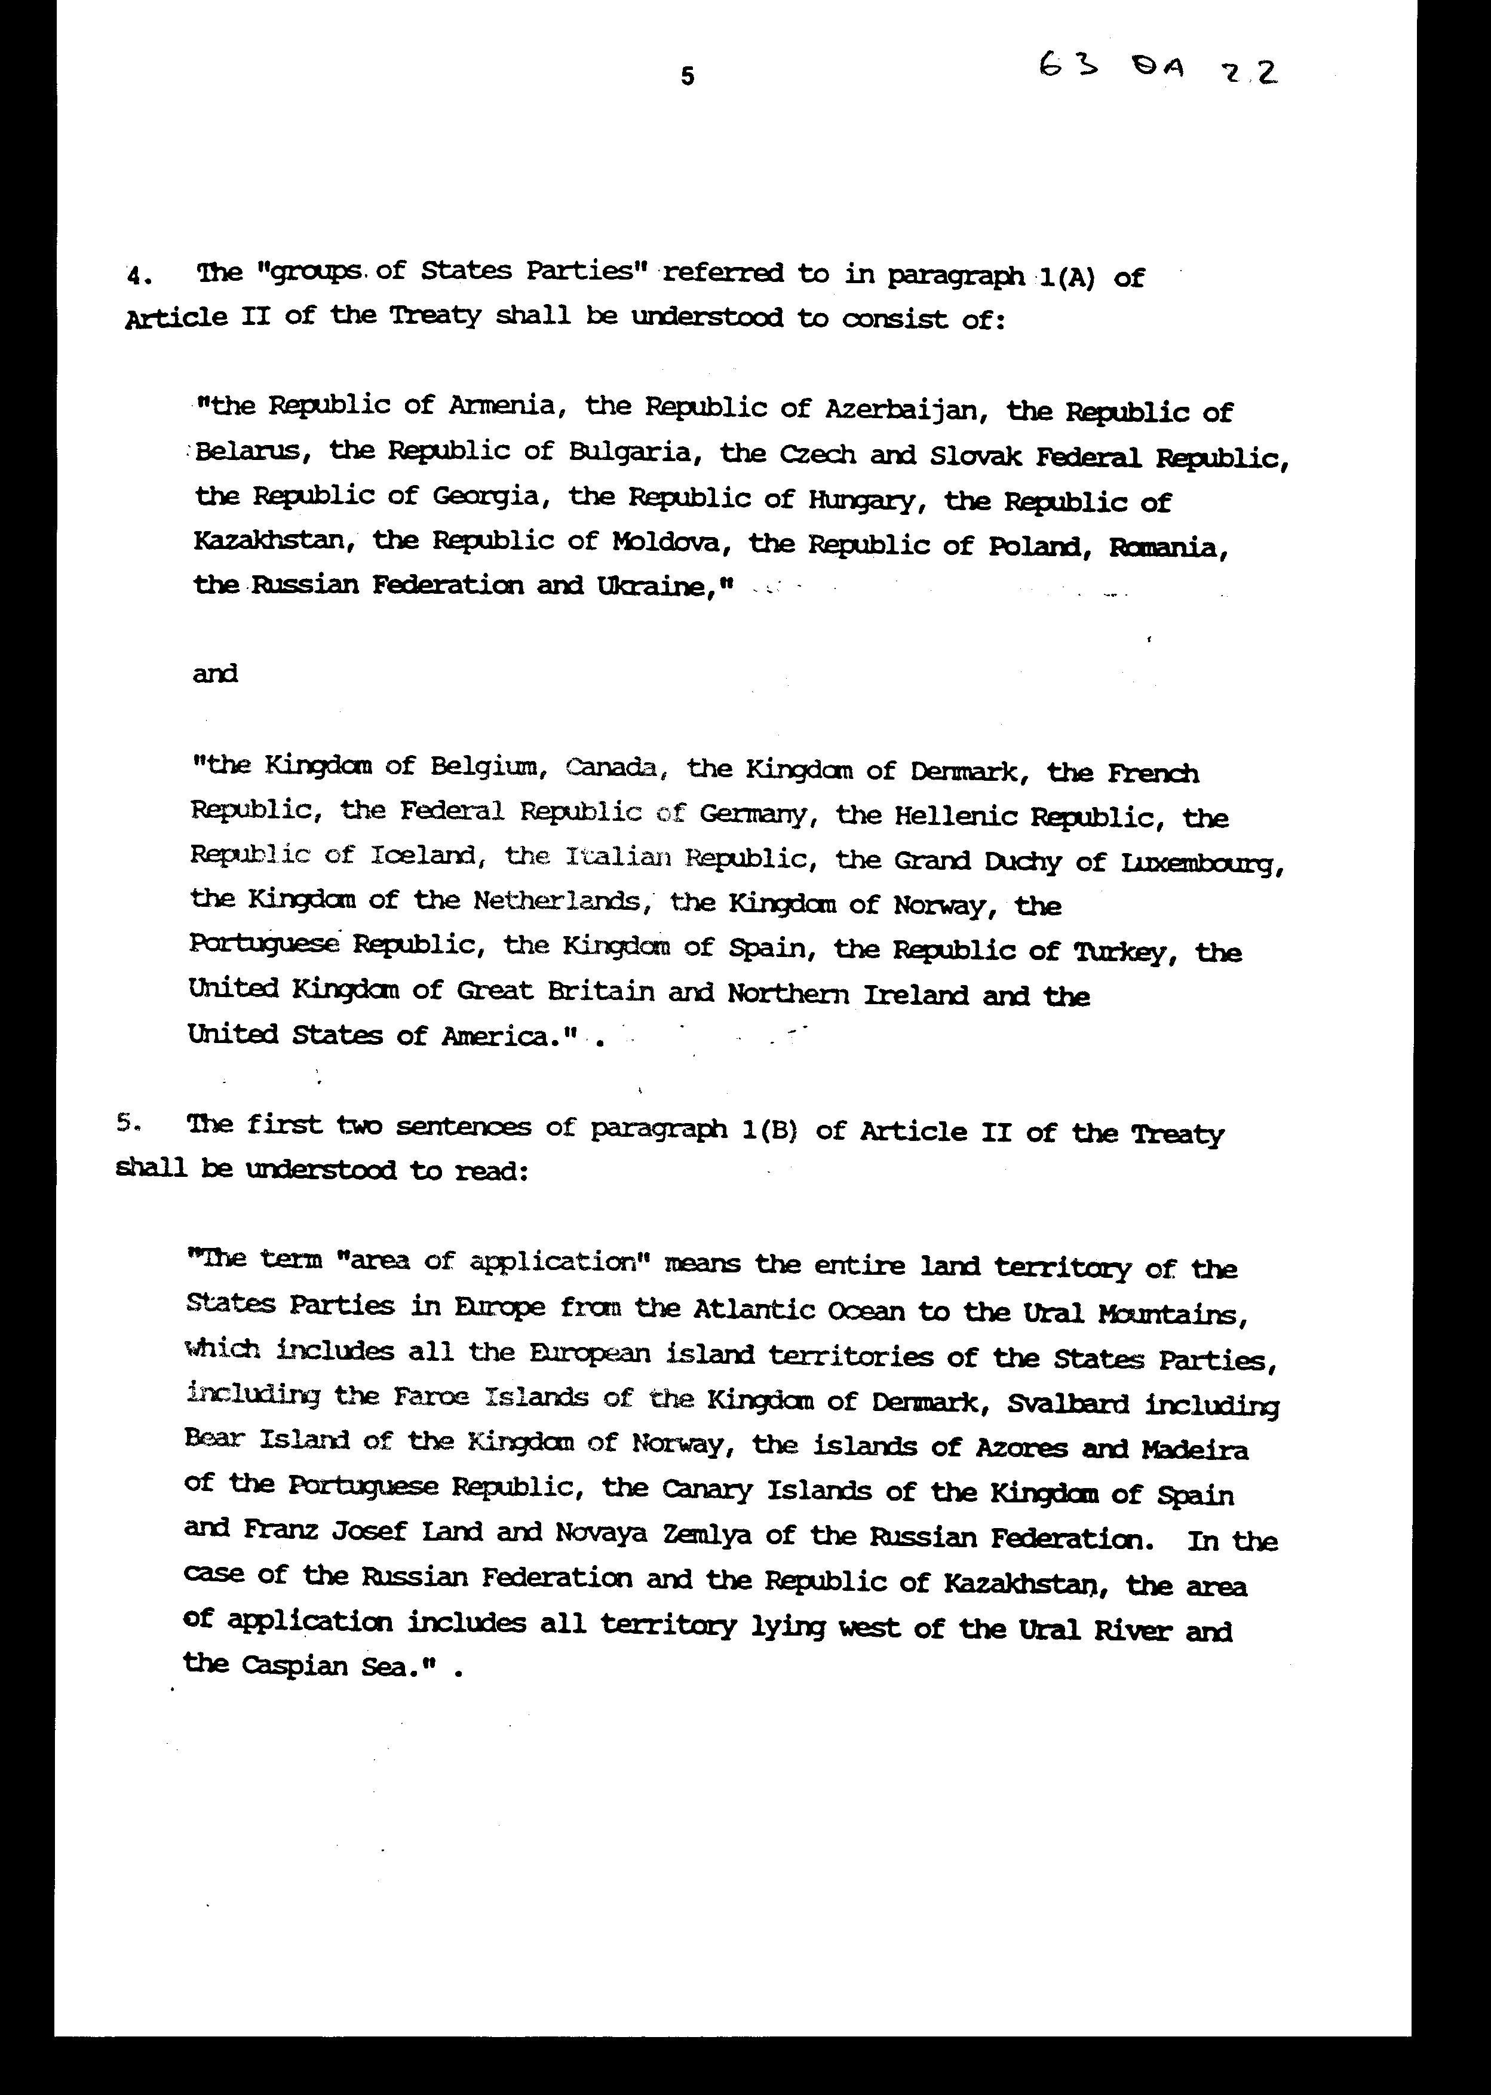

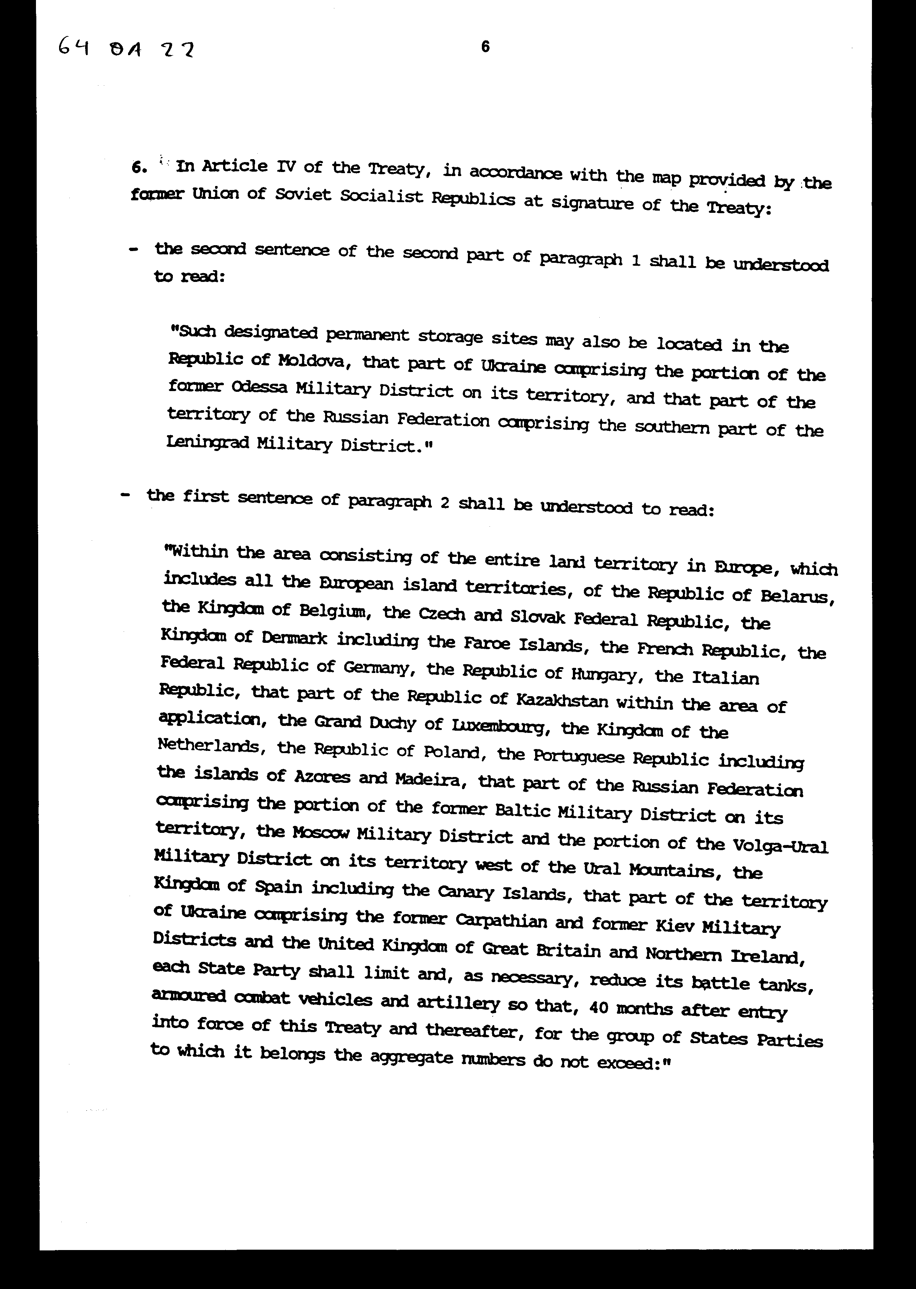

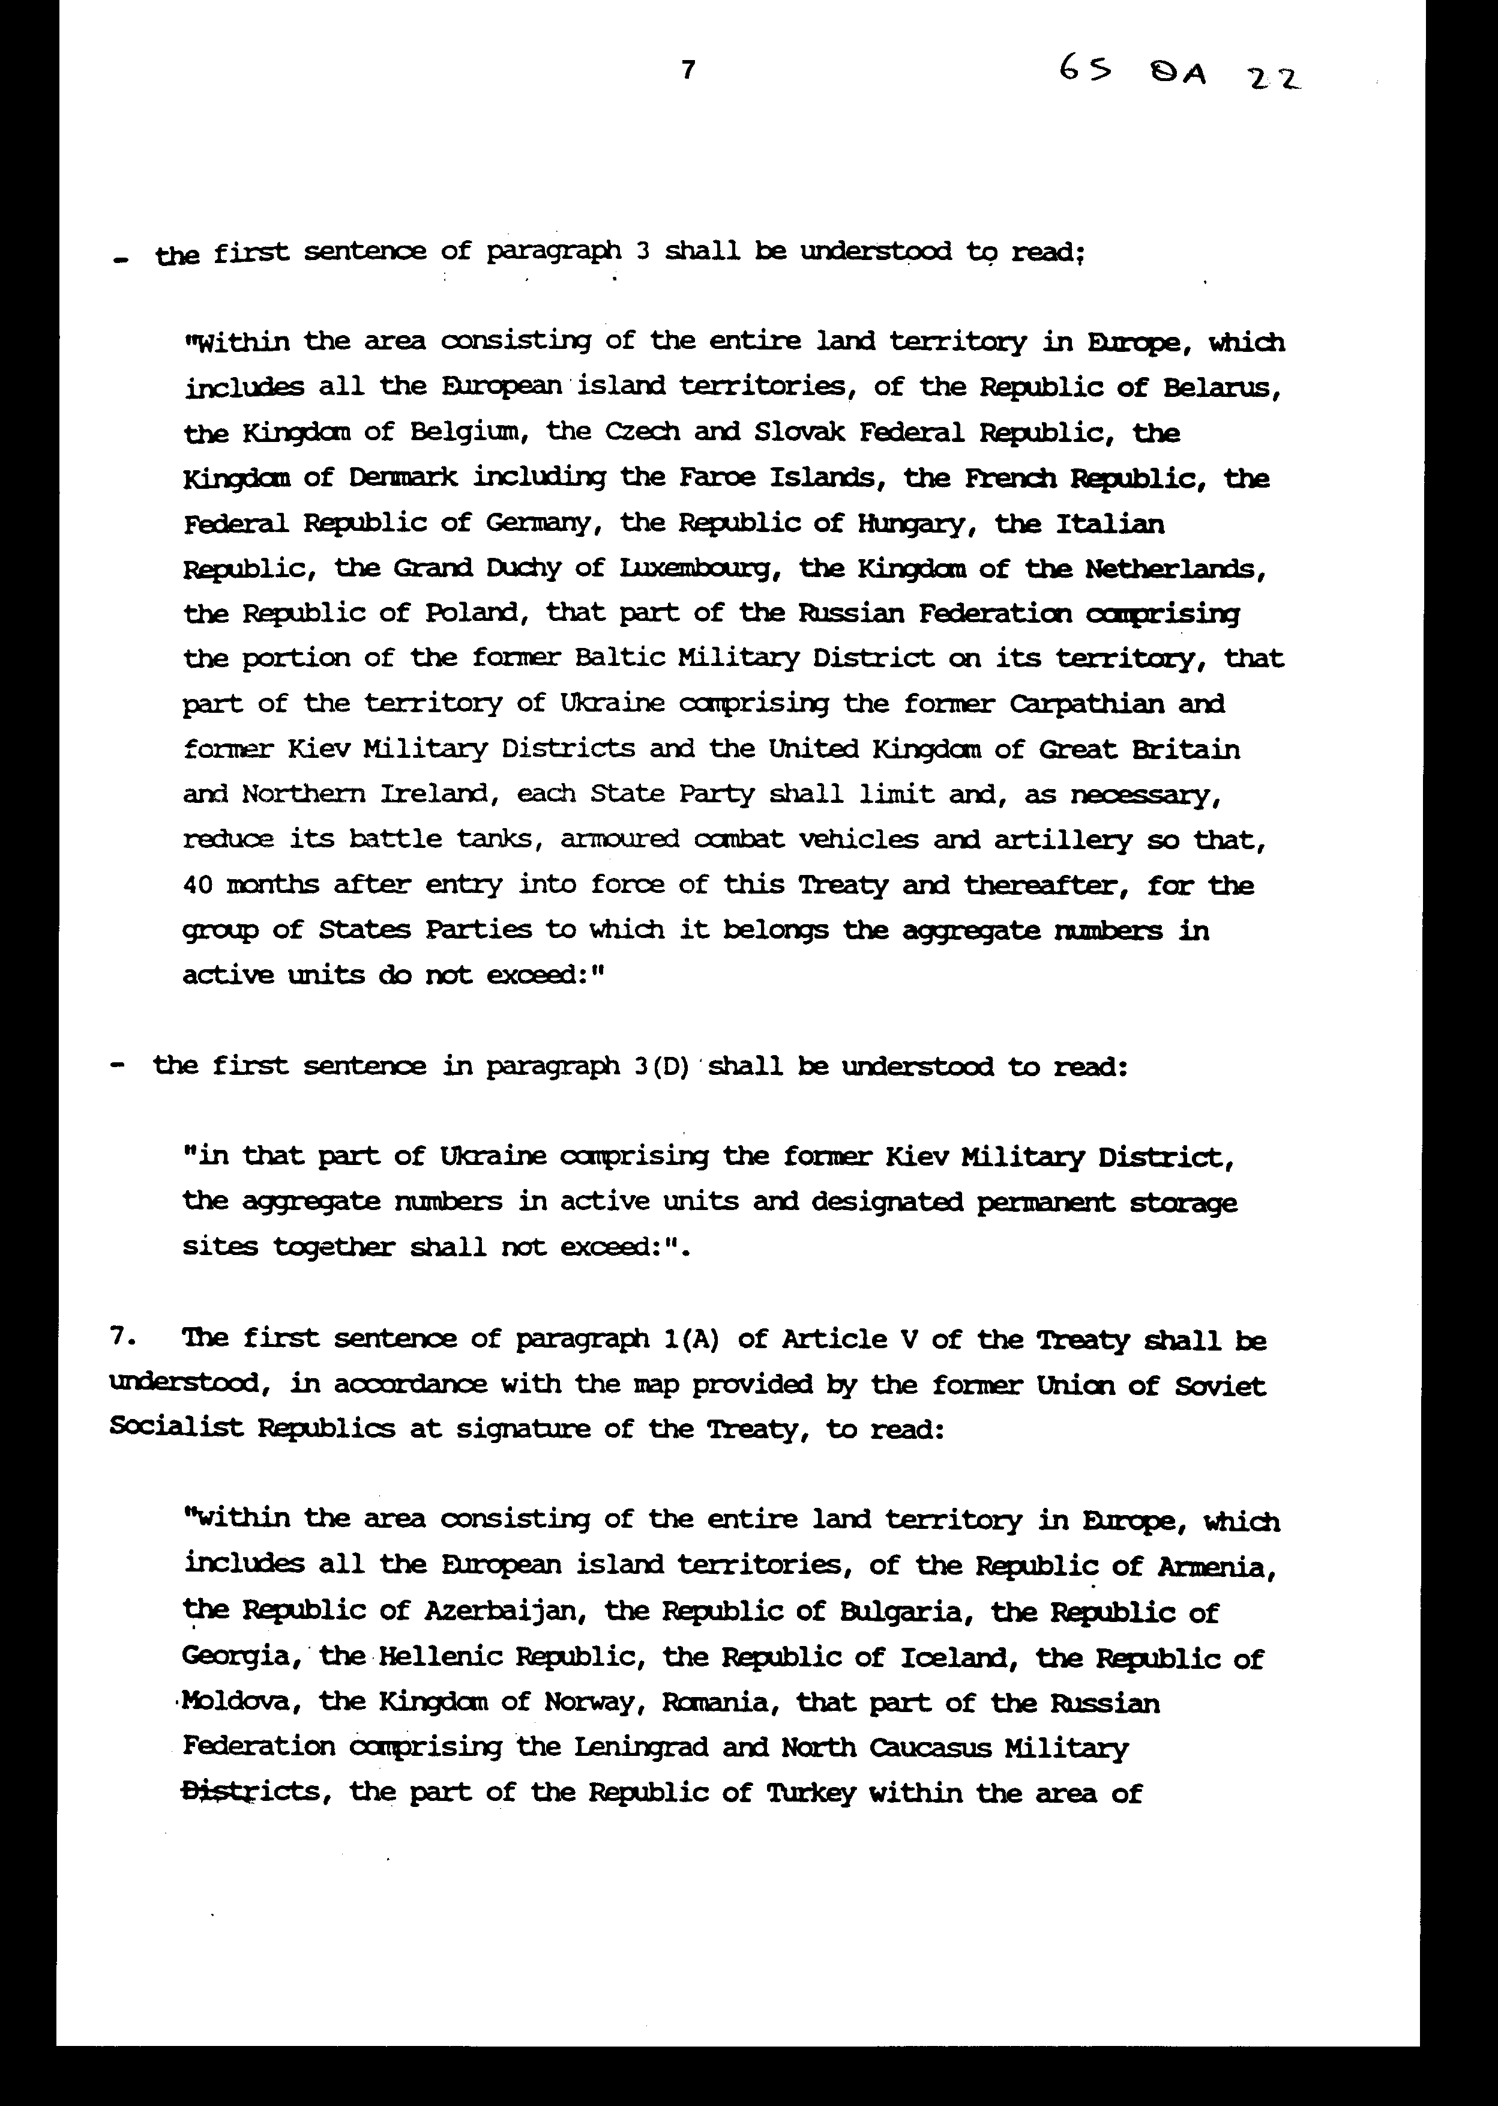

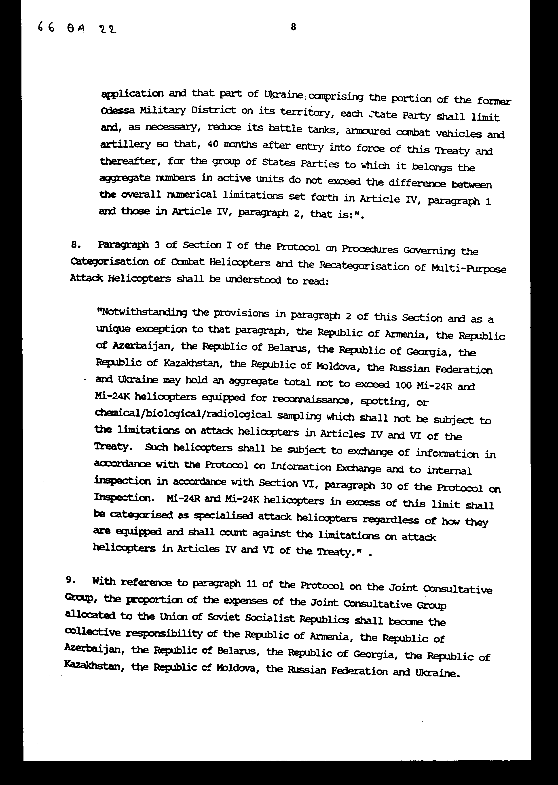

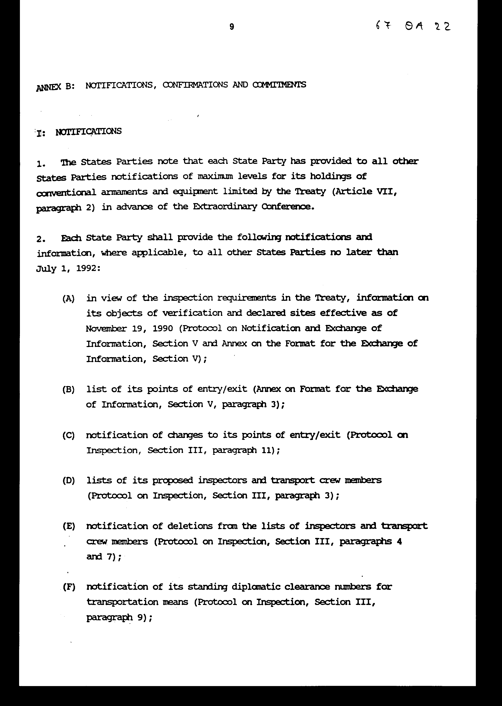

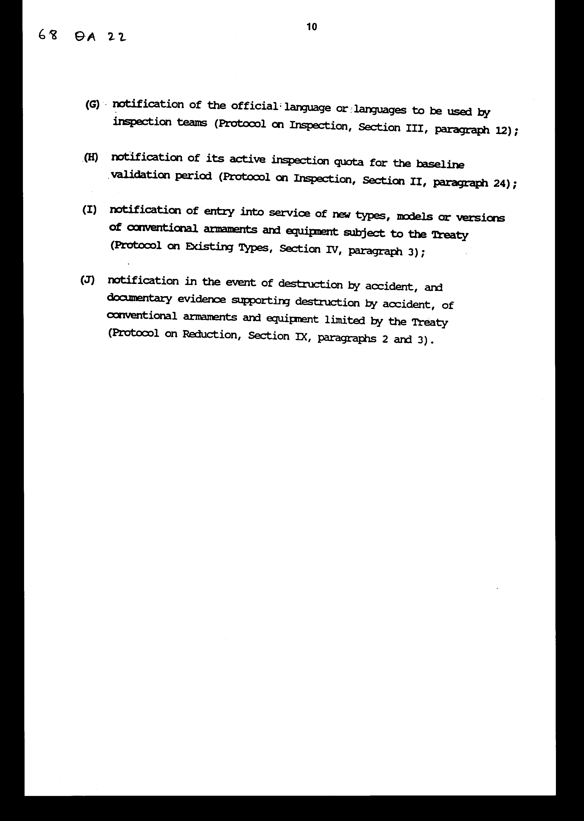

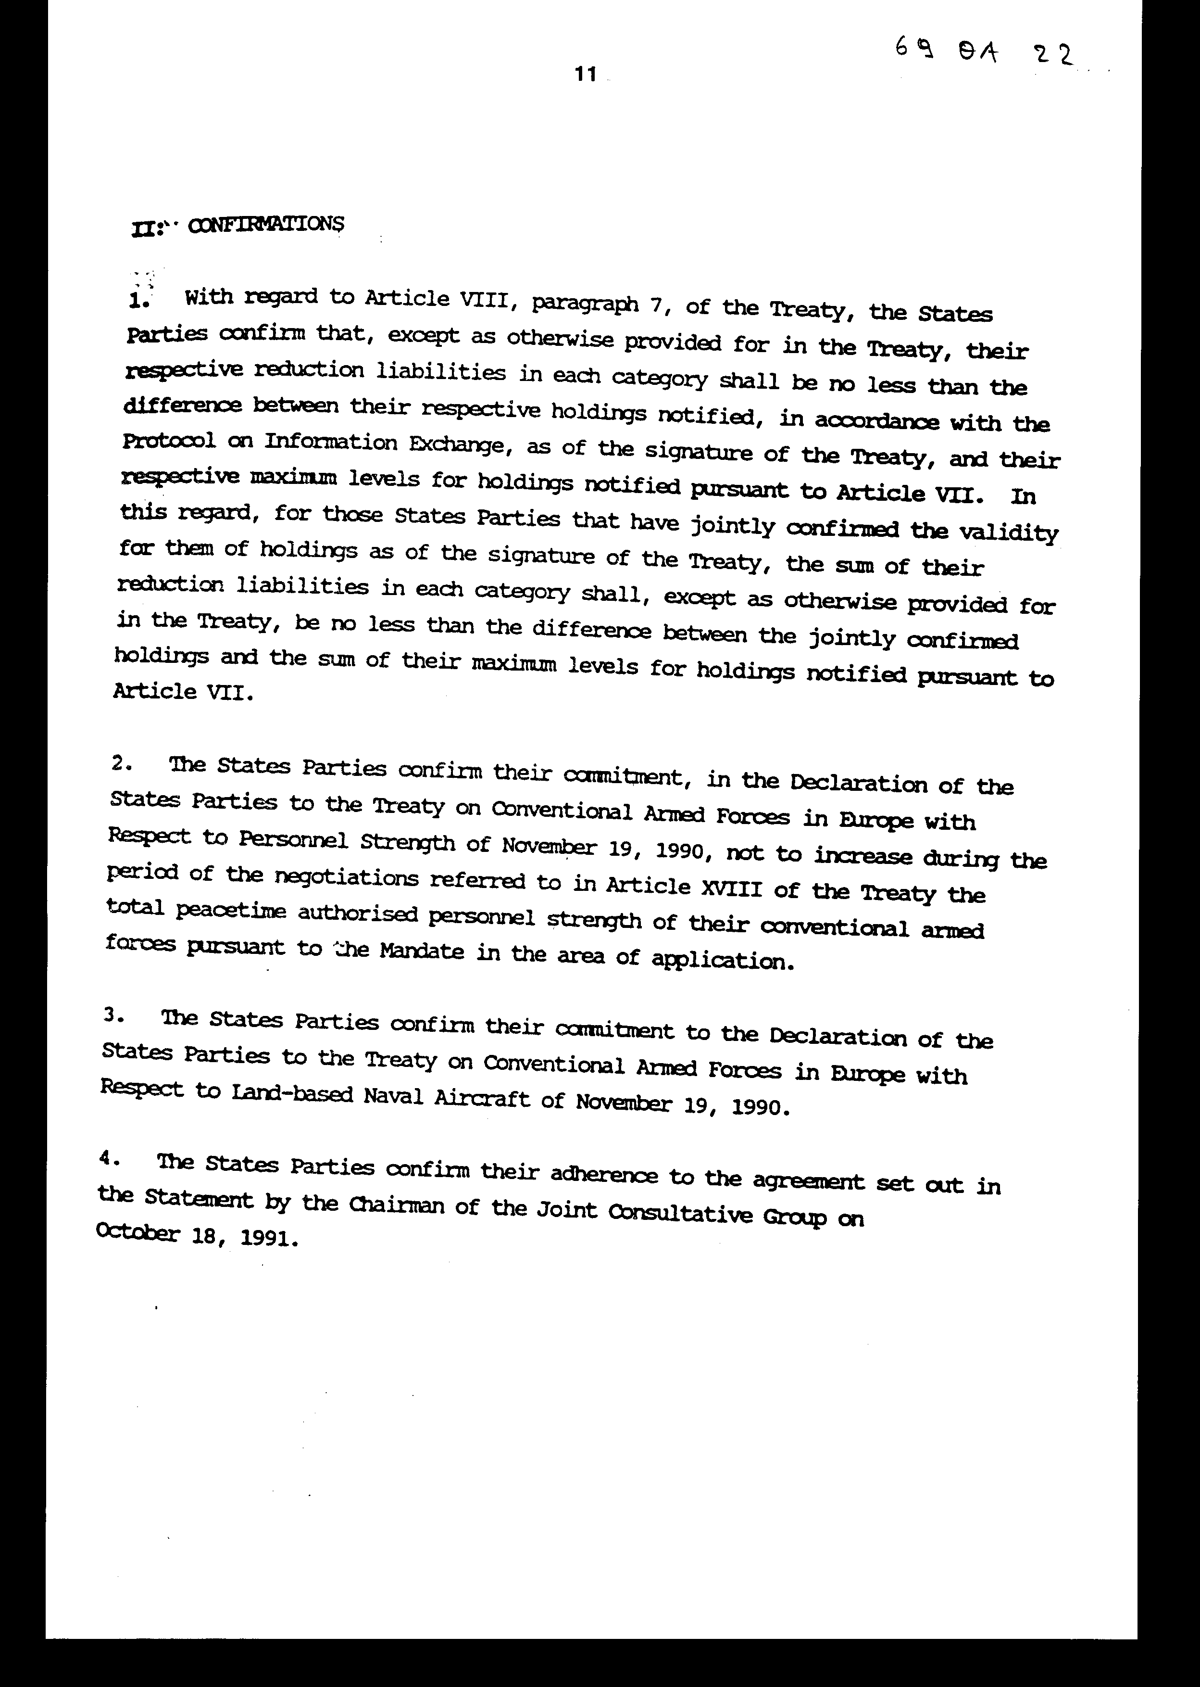

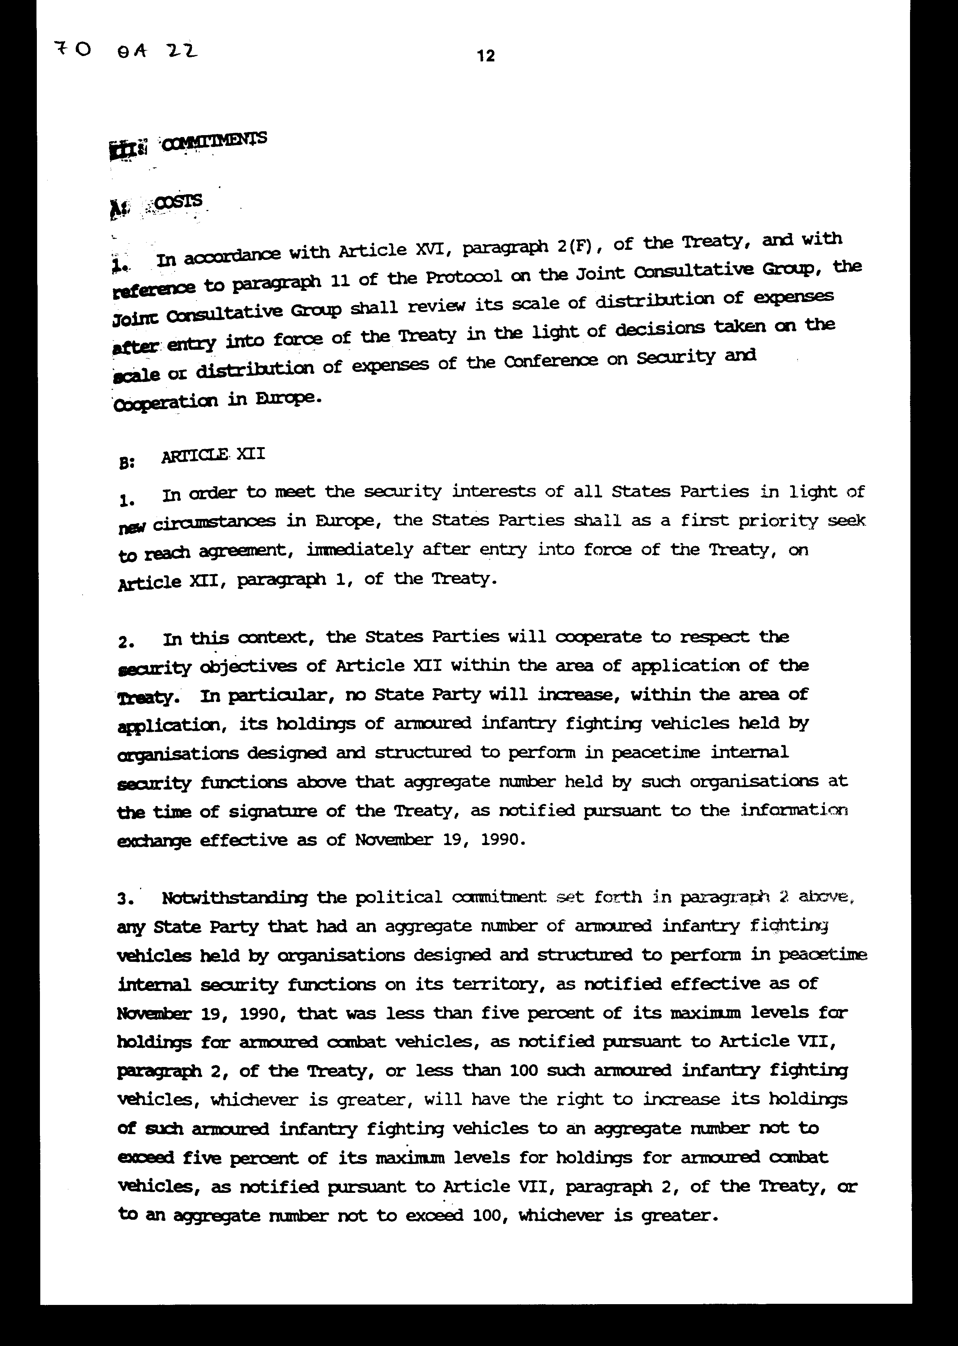

ΕΙΣΗΓΗΤΙΚΗ ΕΚΘΕΣΗ

στο σχέδιο νόμου "Κύρωση του τελικού κειμένου της Έκτακτης Διάσκεψης των Χωρών που μετέχουν στη Συνθήκη για τις Συμβατικές Ένοπλες Δυνάμεις στην Ευρώπη"

Προς τη Βουλή των Ελλήνων

Το τελικό κείμενο της Έκτακτης Διάσκεψης των χωρών που μετέχουν στη
Συνθήκη για τις Συμβατικές Δυνάμεις στην Ευρώπη (Συνθήκη CFE) υπεγράφη
από την Ελλάδα την 6η Ιουνίου 1992.

Το τελικό κείμενο θα τεθεί σε ισχύ μετά την υπογραφή του από όλες
τις χώρες που μετέχουν στην Συνθήκη CFE.

Το τελικό κείμενο θα προσαρμοστεί στη Συνθήκη CFE, η οποία επεκυρώθη
από τη Βουλή των Ελλήνων με το ν. 2053/1992 (ΦΕΚ 103 Α').

Το τελικό κείμενο και τα συνημμένα παραρτήματά του αφορούν στην επίσημη
αποδοχή των ρυθμίσεων για την προσχώρηση στη Συνθήκη CFE των νέων
διαδόχων κρατών της πρώην Σοβιετικής Ένωσης.

Το τελικό κείμενο αποτελείται από το προοίμιο και δύο παραρτήματα.

Τα δύο παραρτήματα αναφέρονται ιδιαίτερα:

1. Στο προοίμιο, στα άρθρα 2, 4, 5, και στο πρωτόκολλο για την κατάταξη
και ανακατάταξη σε κατηγορίες των μαχητικών ελικοπτέρων και επιθετικών
ελικοπτέρων πολλαπλού ρόλου, αντίστοιχα, αντικαθιστώντας όπου απαιτείται, τον όρο "Ένωση Σοβιετικών Σοσιαλιστικών Δημοκρατιών" και τα σχετικά εδάφια που αναφέρονται υπό τον παραπάνω όρο με την αναφορά στις ανεξάρτητες νέες Δημοκρατίες της πρώην Σοβιετικής Ένωσης, δηλαδή Δημοκρατία της Αρμενίας, Δημοκρατία του Αζερμπαϊτζάν, Δημοκρατία της Λευκορωσίας, Δημοκρατία της Γεωργίας, Δημοκρατία του Καζακστάν, Δημοκρατία της Μολδαβίας, Ρωσική Ομοσπονδία και Ουκρανία.

2. Στην ένταξη, όπου απαιτείται, τμημάτων των στρατιωτικών περιοχών
της πρώην Σοβιετικής Ένωσης υπό τη νέα διοικητική διαίρεση των νέων
ανεξάρτητων Δημοκρατιών.

3. Στο πρωτόκολλο για την κοινή ομάδα διαβουλεύσεων, σε συνδυασμό
με το άρθρο 16, αναφέροντας ότι το ποσοστό συμμετοχής της Ένωσης
Σοβιετικών Σοσιαλιστικών Δημοκρατιών στα έξοδα λειτουργίας της κοινής
ομάδας διαβουλεύσεων, θα αποτελέσει συλλογική ευθύνη των νέων ανεξάρτητων Δημοκρατιών.

4. Στην υποβολή από κάθε χώρα-μέλος της Συνθήκης CFE, ενημερωτικών
δελτίων και πληροφοριών, σε όλες τις χώρες-μέλη, σε συνδυασμό με το
άρθρο επτά (7), τα πρωτόκολλα ανταλλαγής πληροφοριών, επιθεωρήσεων,
υφιστάμενων τύπων συμβατικών όπλων και υλικών και το πρωτόκολλο μειώσεων και

5. Στους περιορισμούς του άρθρου 12 της Συνθήκης CFE σχετικά με τα
τεθωρακισμένα οχήματα μάχης πεζικού, που έχουν διατεθεί σε οργανισμούς
σχεδιασμένους και διαρθρωμένους να εκτελούν αποστολές εσωτερικής ασφάλειας σε καιρό ειρήνης.

Από τη νομοθετική κύρωση του παραπάνω τελικού κειμένου δεν προκαλείται
δαπάνη σε βάρος του Κρατικού Προϋπολογισμού. Θέτοντας τα παραπάνω
υπόψη σας, παρακαλούμε όπως τύχει της εγκρίσεως της Βουλής.

Αθήνα, 5 Μαρτίου 1997

ΟΙ ΥΠΟΥΡΓΟΙ

ΕΞΩΤΕΡΙΚΩΝ ΕΘΝΙΚΗΣ ΑΜΥΝΑΣ

Θ. Πάγκαλος Απ.-Αθ. Τσοχατζόπουλος

ΣΧΕΔΙΟ ΝΟΜΟΥ

Κύρωση του τελικού κειμένου της Έκτακτης Διάσκεψης
των Χωρών που μετέχουν στη Συνθήκη για τις Συμβατικές Ένοπλες Δυνάμεις
στην Ευρώπη

Άρθρο πρώτο

Κυρώνεται και έχει την ισχύ, που ορίζει το άρθρο 28 παρ.1 του Συντάγματος, το τελικό κείμενο της Έκτακτης Διάσκεψης των Χωρών που μετέχουν στη Συνθήκη για τις Συμβατικές Ένοπλες Δυνάμεις στην Ευρώπη, που υπογράφηκε στο Όσλο στις 6 Ιουνίου 1992, του οποίου το κείμενο σε πρωτότυπο στην αγγλική γλώσσα και σε μετάφραση στην ελληνική έχει ως εξής:

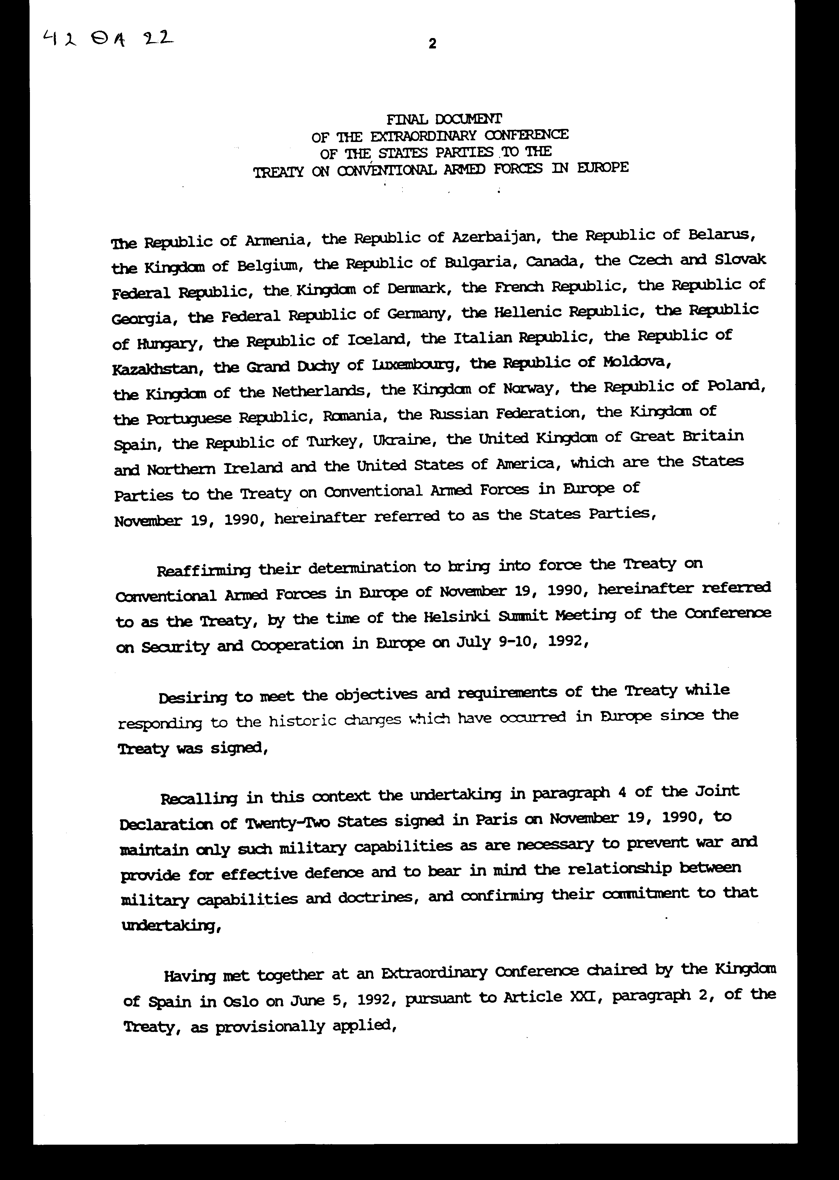

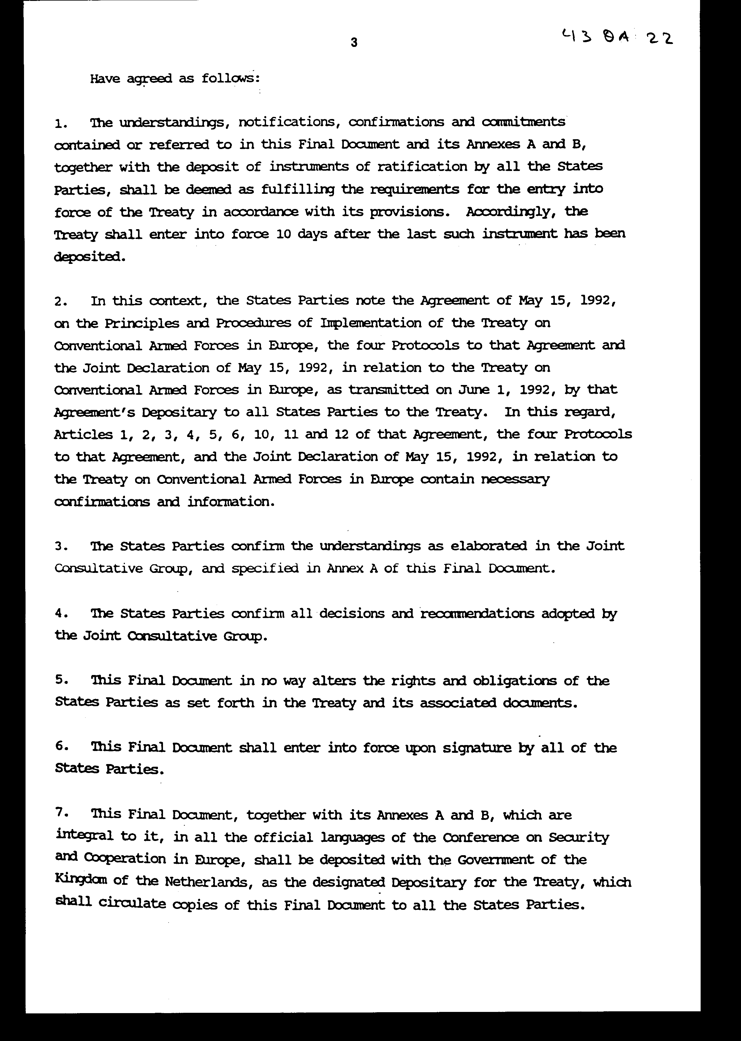

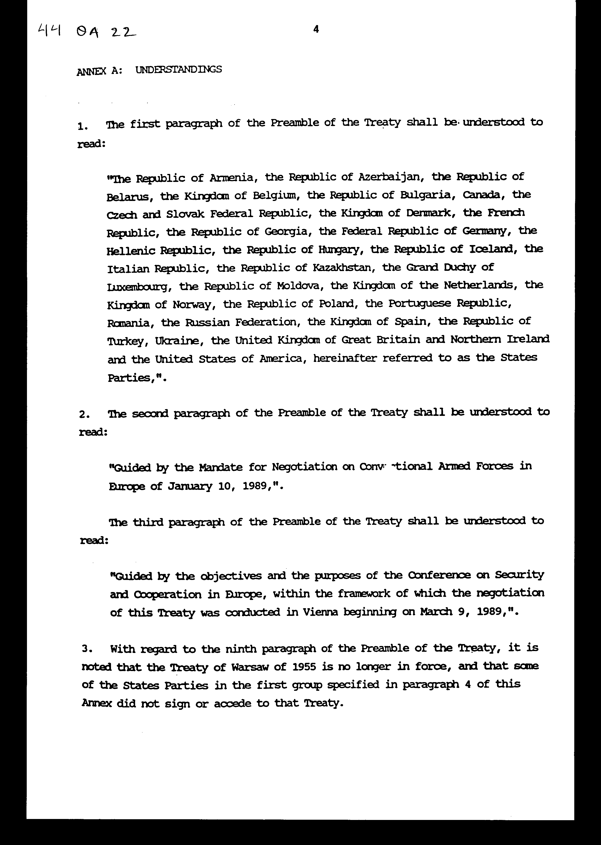

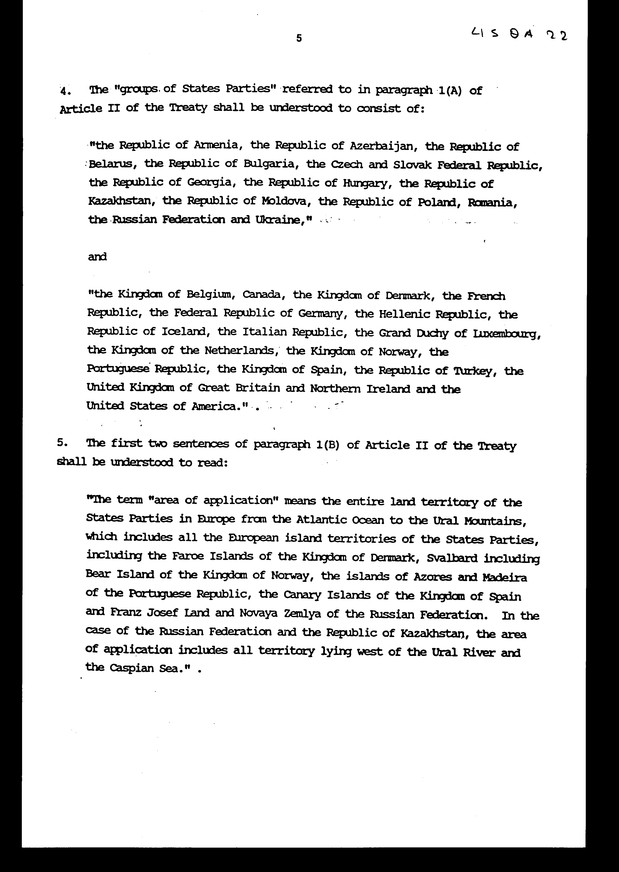

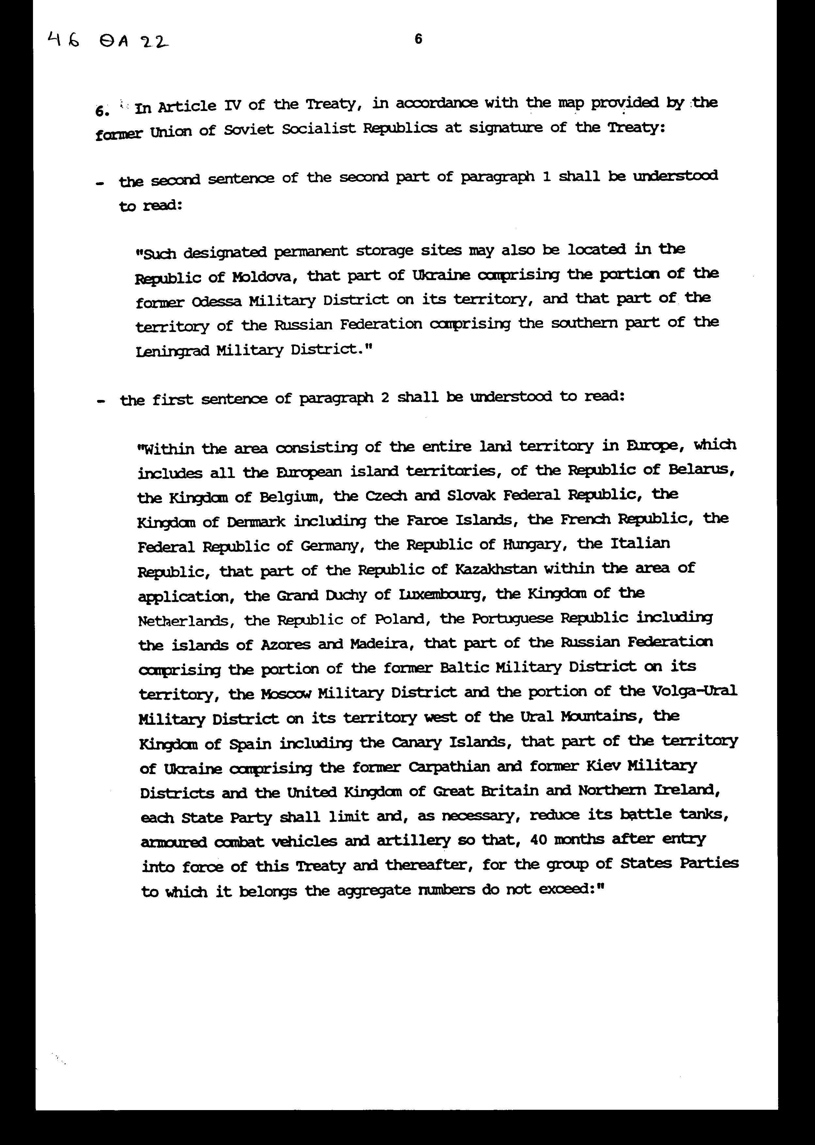

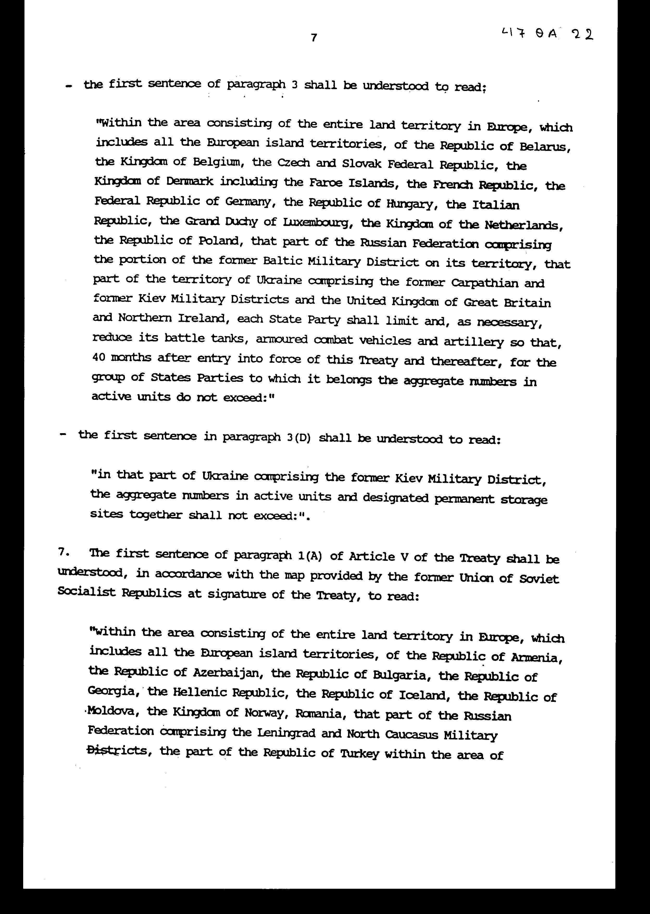

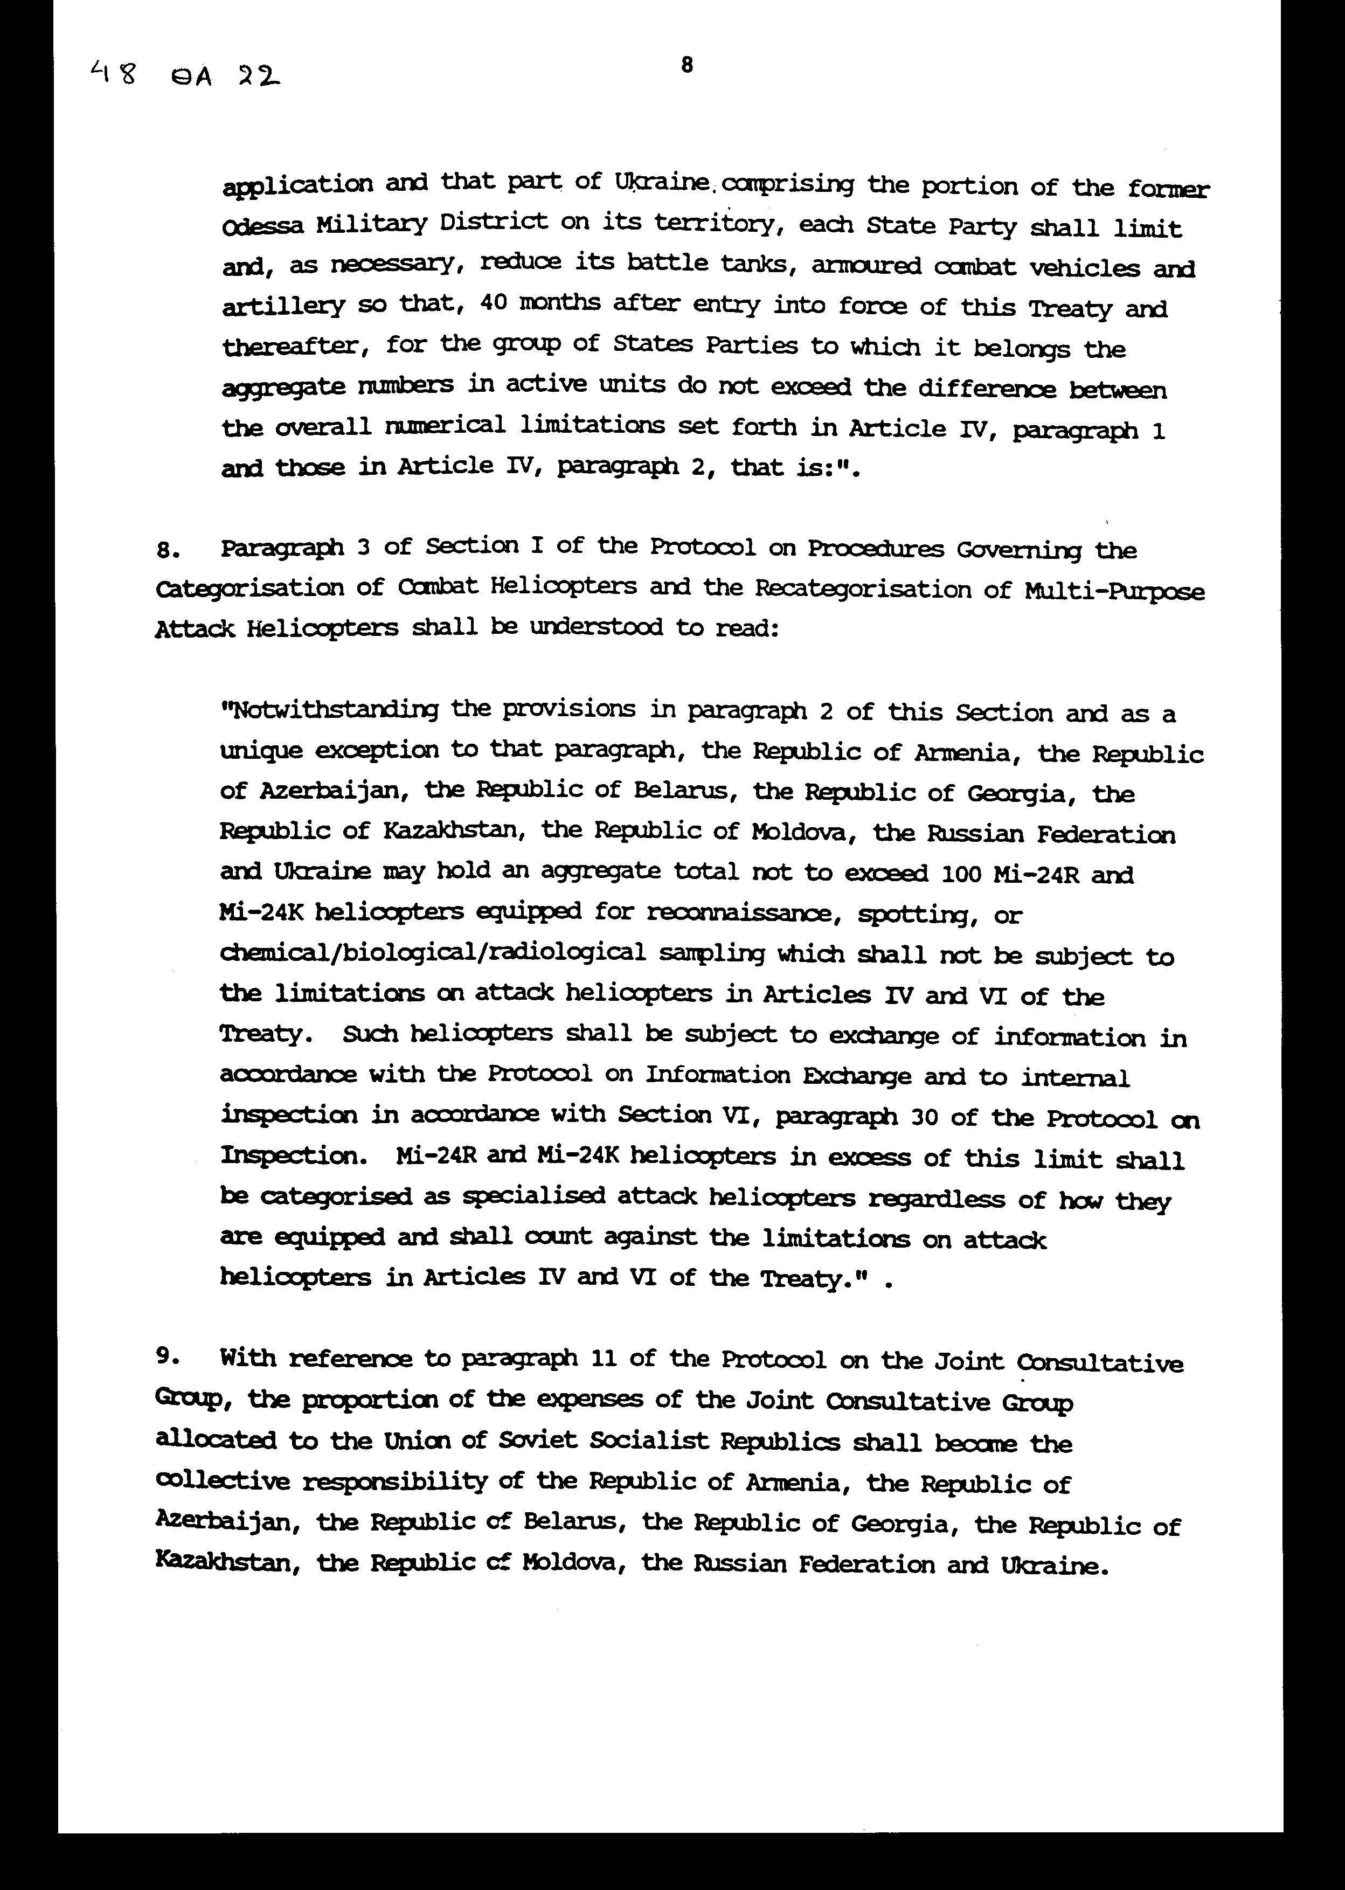

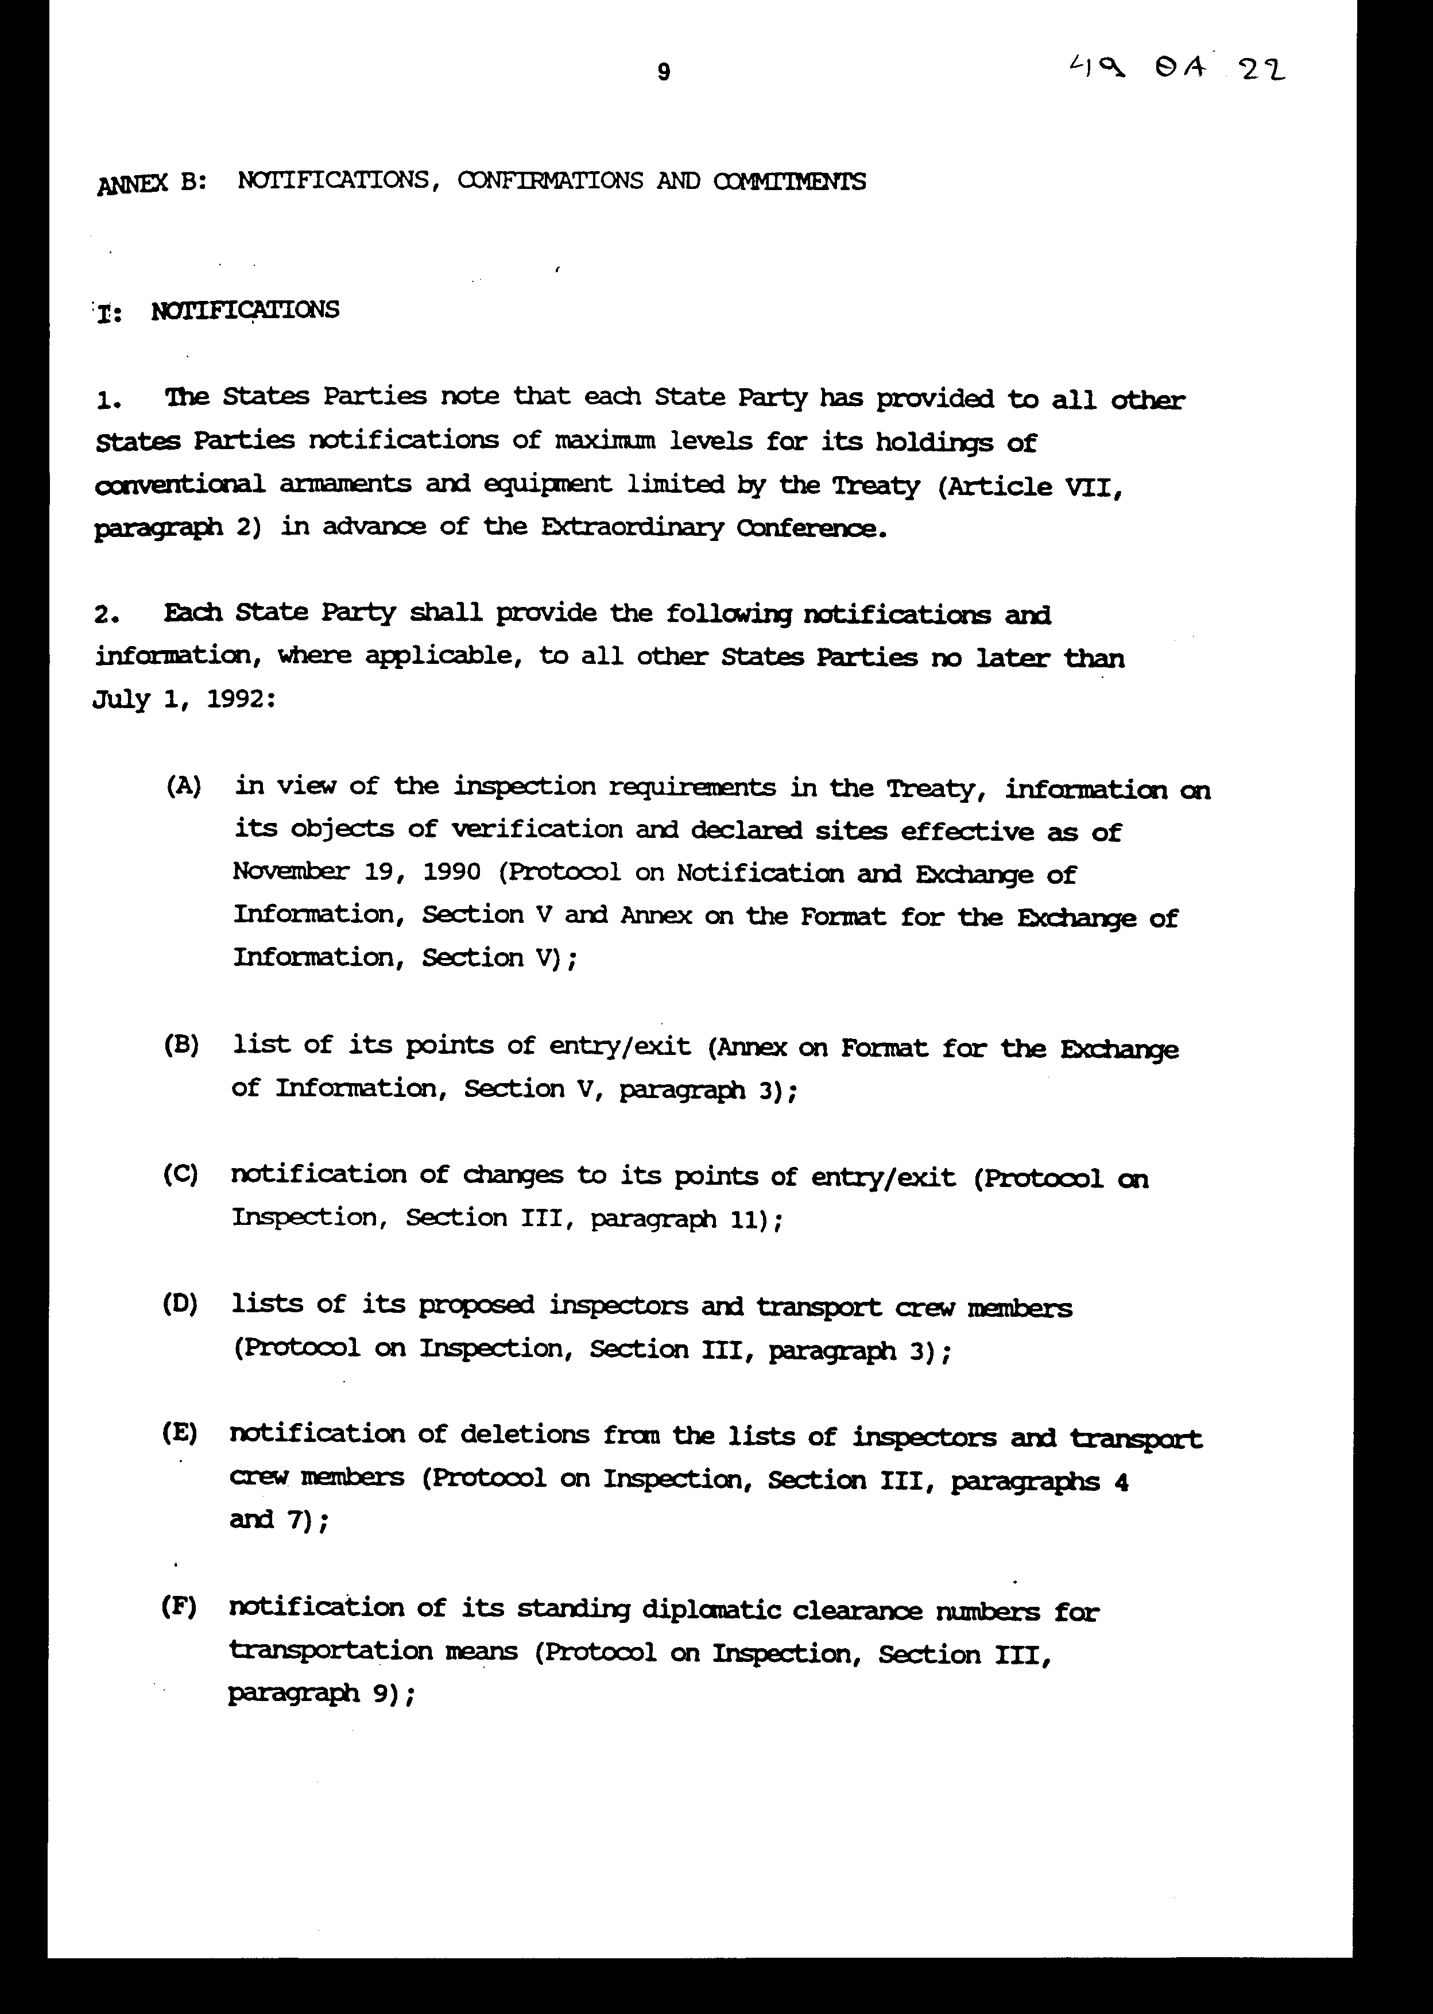

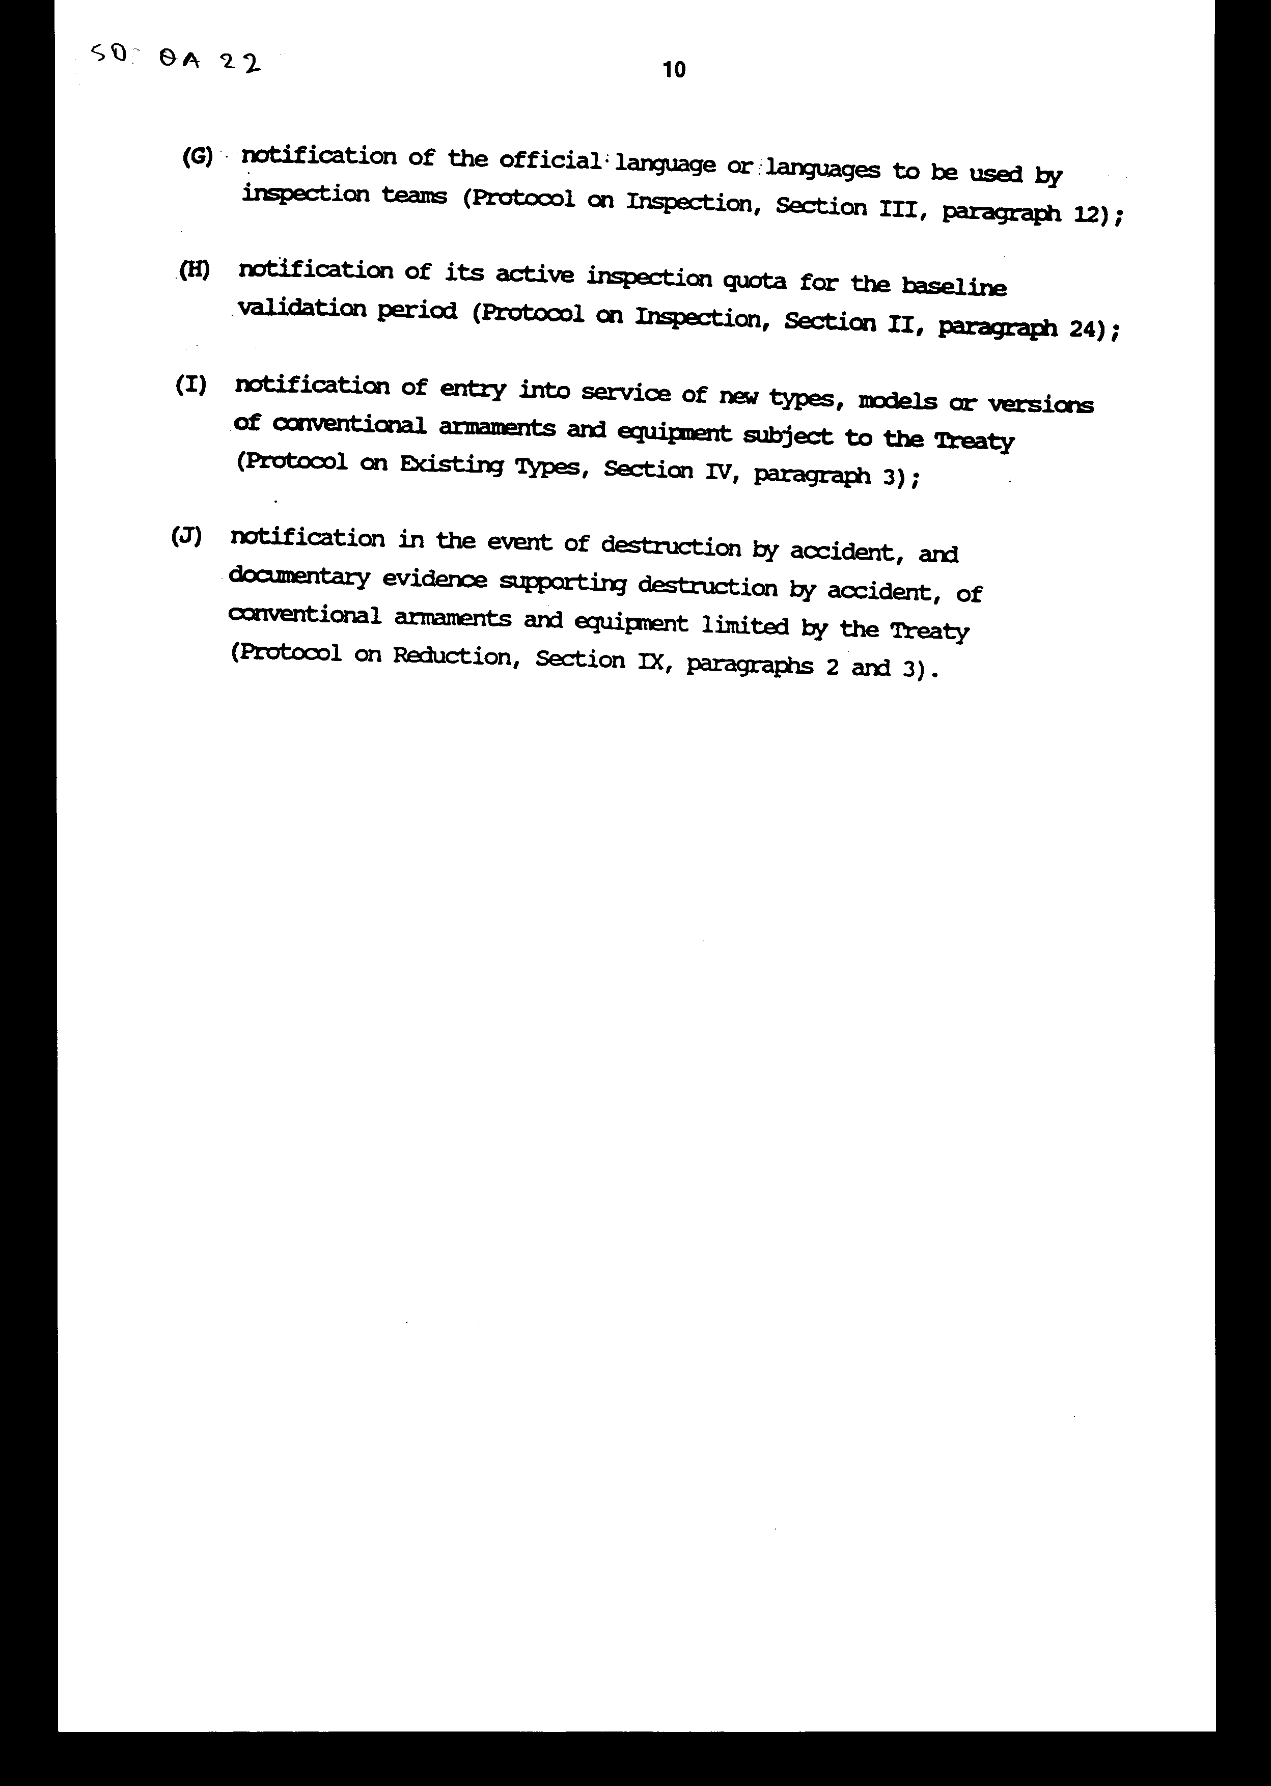

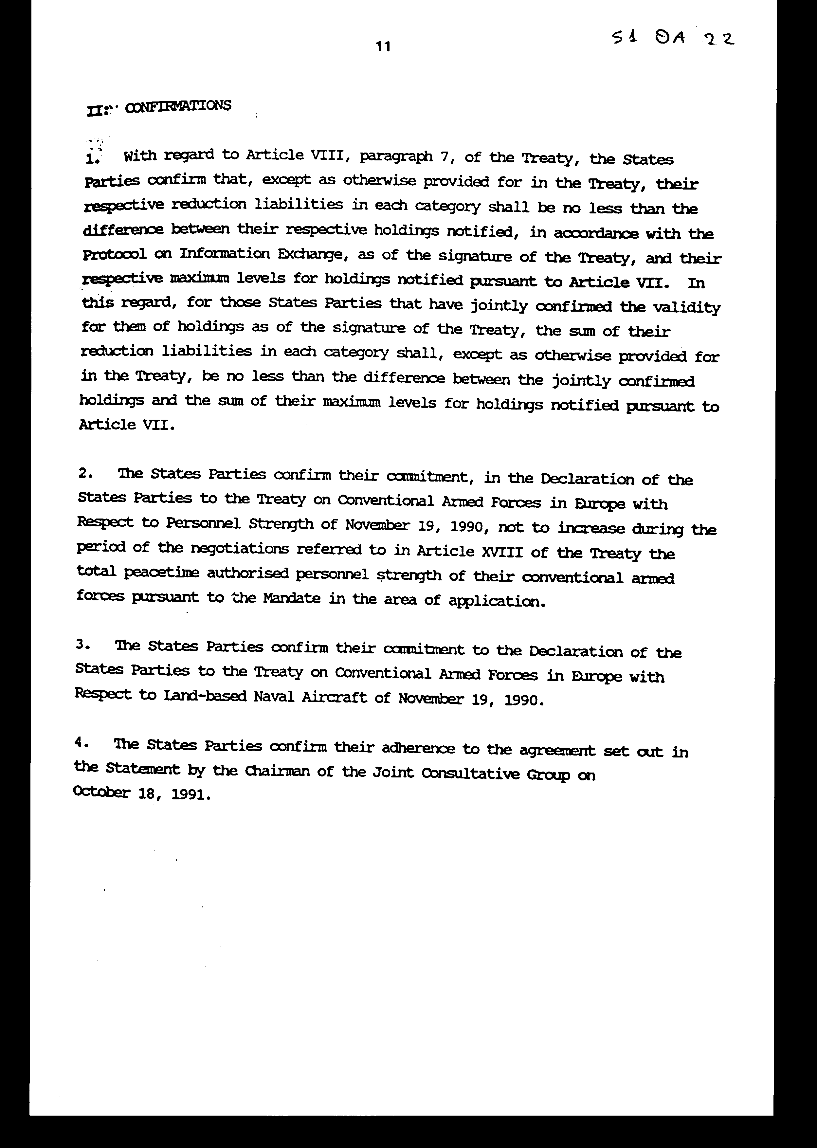

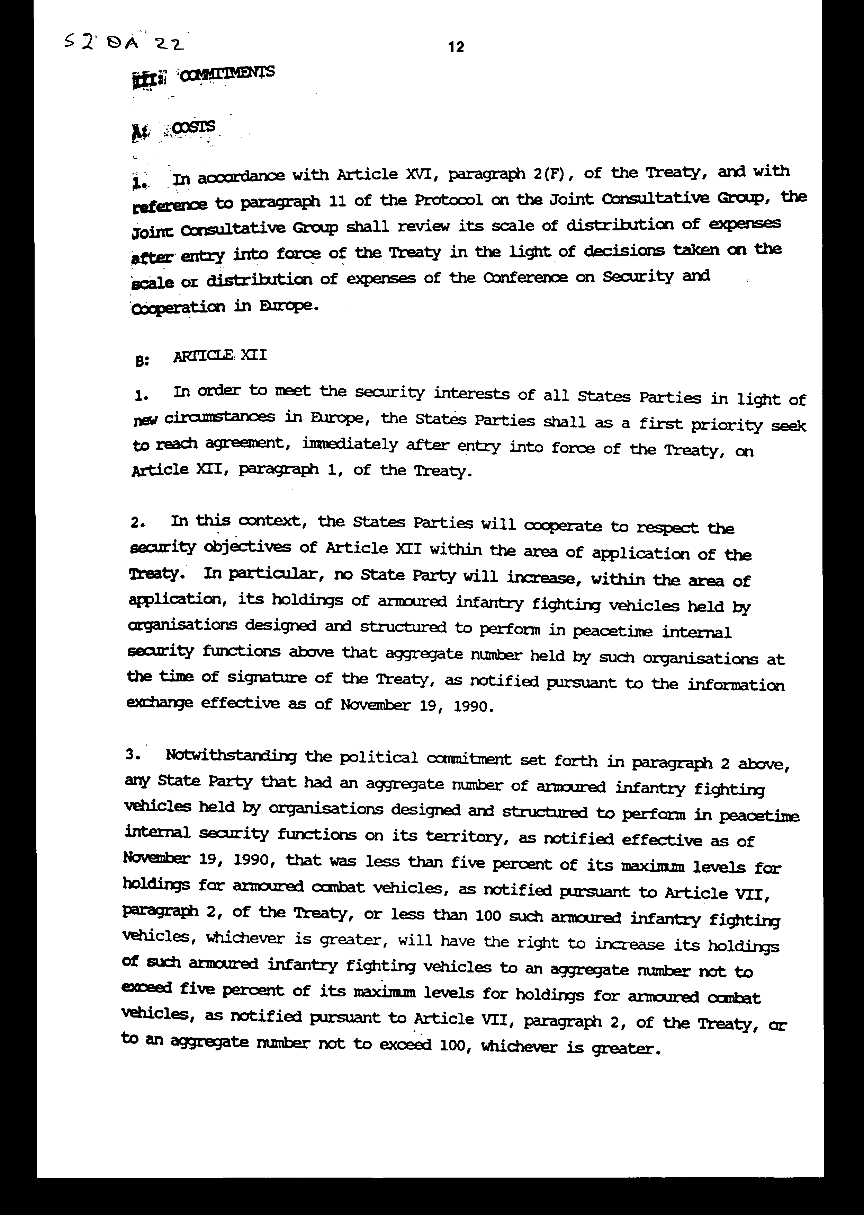

ΤΕΛΙΚΟ ΚΕΙΜΕΝΟ ΤΗΣ ΕΚΤΑΚΤΟΥ ΔΙΑΣΚΕΨΕΩΣ ΤΩΝ ΧΩΡΩΝ ΠΟΥ ΣΥΜΜΕΤΕΧΟΥΝ ΣΤΗ ΣΥΝΘΗΚΗ ΓΙΑ ΤΙΣ ΣΥΜΒΑΤΙΚΕΣ ΕΝΟΠΛΕΣ ΔΥΝΑΜΕΙΣ ΣΤΗΝ ΕΥΡΩΠΗ

Η Δημοκρατία της Αρμενίας, η Δημοκρατία του Αζερμπαϊτζάν, η Δημοκρατία
της Λευκορωσίας, το Βασίλειο του Βελγίου, η Δημοκρατία της Βουλγαρίας,
ο Καναδάς, η Ομοσπονδιακή Δημοκρατία της Τσεχίας και Σλοβακίας, το
Βασίλειο της Δανίας, η Γαλλική Δημοκρατία, η Δημοκρατία της Γεωργίας,
η Ομοσπονδιακή Δημοκρατία της Γερμανίας, η Ελληνική Δημοκρατία, η
Δημοκρατία της Ουγγαρίας, η Δημοκρατία της Ισλανδίας, η Ιταλική Δημοκρατία,
η Δημοκρατία του Καζακστάν, το Μεγάλο Δουκάτο του Λουξεμβούργου, η
Δημοκρατία της Μολδαβίας, το Βασίλειο της Ολλανδίας, το Βασίλειο της
Νορβηγίας, η Δημοκρατία της Πολωνίας, η Πορτογαλική Δημοκρατία, η
Ρουμανία, η Ρωσική Ομοσπονδία, το Βασίλειο της Ισπανίας, η Δημοκρατία
της Τουρκίας, η Ουκρανία, το Ηνωμένο Βασίλειο Μεγάλης Βρετανίας και
Βορείου Ιρλανδίας και οι Ηνωμένες Πολιτείες της Αμερικής, οι οποίες
συμμετέχουν στη Συνθήκη για τις Συμβατικές Ένοπλες Δυνάμεις στην
Ευρώπη της 19ης Νοεμβρίου 1990, στο εξής καλούμενες "Συμμετέχουσες
χώρες",

ΕΠΙΒΕΒΑΙΩΝΟΝΤΑΣ την απόφασή τους να θέσουν σε ισχύ τη Συνθήκη για
τις Συμβατικές Ένοπλες Δυνάμεις στην Ευρώπη της 19ης Νοεμβρίου 1990,
στο εξής καλούμενης "η Συνθήκη", μέχρι τη Συνάντηση Κορυφής της Διάσκεψης
για την Ασφάλεια και τη Συνεργασία στην Ευρώπη στο Ελσίνκι την 9-10
Ιουλίου 1992,

ΕΠΙΘΥΜΩΝΤΑΣ την επίτευξη των στόχων και προϋποθέσεων της Συνθήκης
και ανταποκρινόμενες στις ιστορικές αλλαγές που επήλθαν στην Ευρώπη
από την υπογραφή της Συνθήκης,

ΥΠΕΝΘΥΜΙΖΟΝΤΑΣ σχετικά τη δέσμευση της παραγράφου 4 της Κοινής Διακηρύξεως Είκοσι Δύο Χωρών που υπεγράφη στο Παρίσι την 19η Νοεμβρίου 1990 για τη διατήρηση μόνο των στρατιωτικών δυνάμεων που απαιτούνται για την αποτροπή του πολέμου και την εξασφάλιση αποτελεσματικής άμυνας, καθώς και για την υπενθύμιση της σχέσεως μεταξύ στρατιωτικών δυνάμεων και αρχών, και επιβεβαιώνοντας την προσήλωσή τους σε αυτή τη δέσμευση,

ΕΧΟΝΤΑΣ συναντηθεί σε Έκτακτη Διάσκεψη προεδρευόμενη από το Βασίλειο
της Ισπανίας στο Όσλο την 5η Ιουνίου 1992, δυνάμει του Άρθρου ΧΧΙ,
παράγραφος 2 της Συνθήκης, όπως ισχύει προσωρινά.

ΣΥΜΦΩΝΗΣΑΝ ΤΑ ΑΚΟΛΟΥΘΑ:

1. Οι συμφωνίες, οι γνωστοποιήσεις, οι επικυρώσεις και οι δεσμεύσεις
που περιέχονται ή αναφέρονται σε αυτό το Τελικό Κείμενο και τα Προσαρτήματα
αυτού Α και Β, μαζί με την κατάθεση των εγγράφων επικυρώσεως από όλες
τις Συμμετέχουσες Χώρες, θεωρούνται ως εκπλήρωση των όρων για τη θέση
σε ισχύ της Συνθήκης, σύμφωνα με τις διατάξεις αυτής. Επομένως, η
Συνθήκη θα τεθεί σε ισχύ 10 ημέρες μετά την κατάθεση του τελευταίου
από αυτά τα έγγραφα.

2. Κατόπιν αυτών, οι Συμμετέχουσες Χώρες λαμβάνουν υπόψη τη Συνθήκη
της 15ης Μαΐου 1992 για τις Αρχές και τη Διαδικασία Εφαρμογής της
Συνθήκης για τις Συμβατικές Ένοπλες Δυνάμεις στην Ευρώπη, τα τέσσερα
Πρωτόκολλα αυτής της Συνθήκης και η Κοινή Διακήρυξη της 15ης Μαΐου
1992, σχετικά με τη Συνθήκη για τις Συμβατικές Ένοπλες Δυνάμεις στην
Ευρώπη, όπως διαβιβάστηκε την 1η Ιουνίου 1992 από το Θεματοφύλακα
αυτής της Συνθήκης, σε όλες τις Συμμετέχουσες Χώρες. Επομένως, τα
Άρθρα 1, 2, 3, 4, 5, 6, 10, 11 και 12 αυτής της Συνθήκης, τα τέσσερα
Πρωτόκολλα αυτής της Συνθήκης και την Κοινή Διακήρυξη της 15ης Μαΐου
1992, αναφορικά με τη Συνθήκη για τις Συμβατικές Ένοπλες Δυνάμεις
στην Ευρώπη, περιέχουν τις απαιτούμενες επιβεβαιώσεις και πληροφορίες.

3. Οι Συμμετέχουσες Χώρες επιβεβαιώνουν τις συμφωνίες που επεξεργάστηκαν από την Κοινή Συμβουλευτική Ομάδα και καθορίζονται στο Παράρτημα Α' αυτού του Τελικού Κειμένου.

4. Οι Συμμετέχουσες Χώρες επιβεβαιώνουν όλες τις αποφάσεις και συστάσεις που υιοθετήθηκαν από την Κοινή Συμβουλευτική Ομάδα.

5. Αυτό το Τελικό Κείμενο δεν μεταβάλλει τα δικαιώματα και τις υποχρεώσεις των Συμμετεχουσών Χωρών, όπως αυτές καθορίζονται στη Συνθήκη και τα σχετικά έγγραφα.

6. Αυτό το Τελικό Κείμενο θα τεθεί σε ισχύ με την υπογραφή αυτού από
όλες τις Συμμετέχουσες Χώρες.

7. Αυτό το Τελικό Κείμενο παράλληλα με τα Παραρτήματα Α και Β, τα
οποία αποτελούν αναπόσπαστο μέρος αυτής σε όλες τις επίσημες γλώσσες
της Διασκέψεως για την Ασφάλεια και τη Συνεργασία στην Ευρώπη, θα
κατατεθούν στην Κυβέρνηση του Βασιλείου της Ολλανδίας, η οποία έχει
ορισθεί ως ο Θεματοφύλακας της Συμβάσεως και η οποία θα κυκλοφορήσει
αντίγραφα αυτού του Τελικού Κειμένου σε όλες τις Συμμετέχουσες Χώρες.

ΠΡΟΣΑΡΤΗΜΑ Α

1. Η πρώτη παράγραφος του Προοιμίου της Συνθήκης έχει ως ακολούθως:

"Η Δημοκρατία της Αρμενίας, η Δημοκρατία του Αζερμπαϊτζάν, η Δημοκρατία
της Λευκορωσίας, το Βασίλειο του Βελγίου, η Δημοκρατία της Βουλγαρίας,
ο Καναδάς, η Ομοσπονδιακή Δημοκρατία της Τσεχίας και Σλοβακίας, το
Βασίλειο της Δανίας, η Γαλλική Δημοκρατία, η Δημοκρατία της Γεωργίας,
η Ομοσπονδιακή Δημοκρατία της Γερμανίας, η Ελληνική Δημοκρατία, η
Δημοκρατία της Ουγγαρίας, η Δημοκρατία της Ισλανδίας, η Ιταλική Δημοκρατία, η Δημοκρατία του Καζακστάν, το Μεγάλο Δουκάτο του Λουξεμβούργου, η Δημοκρατία της Μολδαβίας, το Βασίλειο της Ολλανδίας, το Βασίλειο της Νορβηγίας, η Δημοκρατία της Πολωνίας, η Πορτογαλική Δημοκρατία, η Ρουμανία, η Ρωσική Ομοσπονδία, το Βασίλειο της Ισπανίας, η Δημοκρατία της Τουρκίας, η Ουκρανία, το Ηνωμένο Βασίλειο Μεγάλης Βρετανίας και Βορείου Ιρλανδίας και οι Ηνωμένες Πολιτείες της Αμερικής, στο εξής καλούμενες "Συμμετέχουσες χώρες."

2. Η δεύτερη παράγραφος του Προοιμίου της Συνθήκης έχει ως ακολούθως:

"Οδηγούμενοι από την Εντολή για Διαπραγμάτευση των Συμβατικών Ενόπλων
Δυνάμεων στην Ευρώπη της 10ης Ιανουαρίου 1989".

Η τρίτη παράγραφος του Προοιμίου της Συνθήκης έχει ως ακολούθως:

"Οδηγούμενοι από τους στόχους και τους σκοπούς της Διασκέψεως για
την Ασφάλεια και τη Συνεργασία στην Ευρώπη, στα πλαίσια της οποίας
έλαβαν χώρα οι διαπραγματεύσεις γι' αυτή τη Συνθήκη στη Βιέννη που
άρχισαν την 9η Μαρτίου 1989".

3. Αναφορικά με την ενάτη παράγραφο του Προοιμίου της Συνθήκης, παρατηρείται ότι το Σύμφωνο της Βαρσοβίας του 1955 δεν βρίσκεται πλέον σε ισχύ, και ότι ορισμένες από τις Συμμετέχουσες Χώρες στην πρώτη ομάδα που καθορίζεται στην παράγραφο 4 αυτού του Προσαρτήματος δεν υπέγραψαν
ούτε προσχώρησαν σε αυτό το Σύμφωνο.

4. Οι "ομάδες των Συμμετεχουσών Χωρών", που αναφέρονται στην παράγραφο
1(α) του Άρθρου ΙΙ της Συνθήκης, αποτελούνται από τις ακόλουθες χώρες:

"Δημοκρατία της Αρμενίας, Δημοκρατία του Αζερμπαϊτζάν, Δημοκρατία
της Λευκορωσίας, Δημοκρατία της Βουλγαρίας, Ομοσπονδιακή Δημοκρατία
της Τσεχίας και Σλοβακίας, Δημοκρατία της Γεωργίας, Δημοκρατία της
Ουγγαρίας, Δημοκρατία του Καζακστάν, Δημοκρατία της Μολδαβίας, Δημοκρατία της Πολωνίας, Ρωσική Ομοσπονδία και Ουκρανία" και
"Βασίλειο του Βελγίου, Καναδάς, Βασίλειο της Δανίας, Γαλλική Δημοκρατία, Ομοσπονδιακή Δημοκρατία της Γερμανίας, Ελληνική Δημοκρατία, Δημοκρατία της Ισλανδίας, Ιταλική Δημοκρατία, Μεγάλο Δουκάτο του Λουξεμβούργου, Βασίλειο της Ολλανδίας, Βασίλειο της Νορβηγίας, Πορτογαλική Δημοκρατία, Βασίλειο της Ισπανίας, Δημοκρατία της Τουρκίας, Ηνωμένο Βασίλειο Μεγάλης Βρετανίας και Βορείου Ιρλανδίας και Ηνωμένες Πολιτείες της Αμερικής."

5. Οι δύο πρώτες προτάσεις της παραγράφου 1(Β) του Άρθρου ΙΙ της
Συνθήκης έχουν ως ακολούθως:

"Ο όρος "περιοχή εφαρμογής" σημαίνει τη συνολική εδαφική επικράτεια
των Συμμετεχουσών Χωρών στην Ευρώπη από τον Ατλαντικό Ωκεανό μέχρι
τα Ουράλια, και περιλαμβάνει το σύνολο της Ευρωπαϊκής νησιωτικής επικράτειας των Συμμετεχουσών Χωρών, συμπεριλαμβανομένων των Νήσων Faroe του Βασιλείου της Δανίας, το Svalbard συμπεριλαμβανομένης της Bear Island του Βασιλείου της Νορβηγίας, τις Αζόρες και τη Μαδέρα της Πορτογαλικής Δημοκρατίας, τις Καναρίους Νήσους του Βασιλείου της Ισπανίας και τη Franz Josef Land και τη Novaya Zemlya της Ρωσικής Ομοσπονδίας. Στην περίπτωση της Ρωσικής Ομοσπονδίας και της Δημοκρατίας του Καζακστάν, η περιοχή εφαρμογής περιλαμβάνει όλα τα εδάφη δυτικά του Ουράλη και της Κασπίας.

6. Στο Άρθρο ΙV της Συνθήκης, σύμφωνα με το χάρτη που παρασχέθηκε
από την πρώην Ένωση Σοβιετικών Σοσιαλιστικών Δημοκρατιών κατά την
υπογραφή της Συνθήκης:

- η δεύτερη πρόταση του δεύτερου μέρους της παραγράφου 1 έχει ως ακολούθως:

"Αυτοί οι υποδεικνυόμενοι μόνιμοι χώροι αποθηκεύσεως δύνανται επίσης
να βρίσκονται στη Δημοκρατία της Μολδαβίας, στο τμήμα της Ουκρανίας
που περιλαμβάνει τμήμα της πρώην Στρατιωτικής Διοικήσεως Οδησσού στην
επικράτειά του, και στο τμήμα της επικράτειας της Ρωσικής Ομοσπονδίας
που περιλαμβάνει το νότιο τμήμα της Στρατιωτικής Διοικήσεως του Λένινγκραντ."

- η πρώτη πρόταση της παραγράφου 2 έχει ως ακολούθως:

"Εντός της περιοχής που αποτελείται από τη συνολική ηπειρωτική επικράτεια της Ευρώπης, η οποία περιλαμβάνει όλες τις Ευρωπαϊκές νησιωτικές επικράτειες της Δημοκρατίας της Λευκορωσίας, του Βασιλείου του Βελγίου, της Ομοσπονδιακής Δημοκρατίας της Τσεχίας και Σλοβακίας, του Βασιλείου της Δανίας συμπεριλαμβανομένων των Νήσων Faroe, της Γαλλικής Δημοκρατίας, της Ομοσπονδιακής Δημοκρατίας της Γερμανίας, της Δημοκρατίας της Ουγγαρίας, της Ιταλικής Δημοκρατίας, του τμήματος της Δημοκρατίας του Καζακστάν που περιλαμβάνεται στην
περιοχή εφαρμογής, του Μεγάλου Δουκάτου του Λουξεμβούργου, του Βασιλείου της Ολλανδίας, της Δημοκρατίας της Πολωνίας, της Πορτογαλικής Δημοκρατίας, συμπεριλαμβανομένων των Αζορών και της Μαδέρας, του τμήματος της Ρωσικής Ομοσπονδίας που περιλαμβάνει τμήμα της πρώην Στρατιωτικής Διοίκησης Βαλτικής στην Επικράτειά της, τη Στρατιωτική Διοίκηση Μόσχας και το τμήμα της Στρατιωτικής Διοικήσεως Βόλγα - Ουραλίων στην επικράτειά της δυτικά των Ουραλίων του Βασιλείου της Ισπανίας συμπεριλαμβανομένων των Καναρίων Νήσων, του τμήματος της επικράτειας της Ουκρανίας που περιλαμβάνει τις πρώην Στρατιωτικές Διοικήσεις Καρπαθίων και Κιέβου και του Ηνωμένου Βασιλείου Μεγάλης Βρετανίας και Βορείου Ιρλανδίας, κάθε Συμμετέχουσα Χώρα θα περιορίσει και εφόσον είναι αναγκαίο θα μειώσει τα άρματα μάχης, τα τεθωρακισμένα οχήματα μάχης και το πυροβολικό, εις τρόπον ώστε 40 μήνες μετά τη θέση σε ισχύ αυτής της Συνθήκης και στο εξής, για την ομάδα των Συμμετεχουσών Χωρών στην οποία ανήκει οι συνολικοί αριθμοί να μην υπερβαίνουν:"

- η πρώτη πρόταση της παραγράφου 3 έχει ως ακολούθως:

"Εντός της περιοχής που αποτελεί τη συνολική ηπειρωτική επικράτεια
της Ευρώπης, η οποία περιλαμβάνει όλες τις Ευρωπαϊκές νησιωτικές επικράτειες της Δημοκρατίας της Λευκορωσίας, του Βασιλείου του Βελγίου, της Ομοσπονδιακής Δημοκρατίας Τσεχίας και Σλοβακίας, του Βασιλείου της Δανίας συμπεριλαμβανομένων των Νήσων Faroe, της Γαλλικής Δημοκρατίας, της Ομοσπονδιακής Δημοκρατίας της Γερμανίας, της Δημοκρατίας της Ουγγαρίας, της Ιταλικής Δημοκρατίας, του Μεγάλου Δουκάτου του Λουξεμβούργου, του Βασιλείου της Ολλανδίας, της Δημοκρατίας της Πολωνίας, του τμήματος της Ρωσικής Ομοσπονδίας
που περιλαμβάνει τμήμα της πρώην Στρατιωτικής Διοικήσεως Βαλτικής
στην επικράτειά της, του τμήματος της επικράτειας της Ουκρανίας που
περιλαμβάνει τις πρώην Στρατιωτικές Διοικήσεις Καρπαθίων και Κιέβου
και του Ηνωμένου Βασιλείου Μεγάλης Βρετανίας και Βορείου Ιρλανδίας,
κάθε Συμμετέχουσα Χώρα θα περιορίσει και εφόσον είναι αναγκαίο θα
μειώσει τα άρματα μάχης, τα τεθωρακισμένα οχήματα μάχης και το πυροβολικό, εις τρόπον ώστε 40 μήνες μετά τη θέση σε ισχύ αυτής της Συνθήκης και στο εξής, για την ομάδα των Συμμετεχουσών Χωρών στην οποία ανήκει οι συνολικοί αριθμοί των μαχίμων ομάδων να μην υπερβαίνουν:"

- η πρώτη πρόταση της παραγράφου 3 (Δ) έχει ως εξής:

"στο τμήμα της Ουκρανίας που περιλαμβάνει την πρώην Στρατιωτική Διοίκηση Κιέβου, ο συνολικός αριθμός μαχίμων μονάδων και υποδεικνυομένων μονίμων χώρων αποθηκεύσεως δεν θα υπερβαίνει:"

7. Η πρώτη πρόταση της παραγράφου 1 (Α) του Άρθρου V της Συνθήκης,
σύμφωνα με το χάρτη που παρασχέθηκε από την πρώην Ένωση Σοβιετικών
Σοσιαλιστικών Δημοκρατιών, έχει ως εξής:

"εντός της περιοχής που αποτελείται από τη συνολική ηπειρωτική επικράτεια της Ευρώπης, η οποία περιλαμβάνει όλες τις Ευρωπαϊκές νησιωτικές επικράτειες της Δημοκρατίας της Αρμενίας, της Δημοκρατίας του Αζερμπαϊτζάν, της Δημοκρατίας της Βουλγαρίας, της Δημοκρατίας της Γεωργίας, της Ελληνικής Δημοκρατίας, της Δημοκρατίας της Ισλανδίας, της Δημοκρατίας της Μολδαβίας, του Βασιλείου της Νορβηγίας, της Ρουμανίας, του τμήματος της Ρωσικής Ομοσπονδίας που περιλαμβάνει τις Στρατιωτικές Διοικήσεις του Λένινγκραντ και Βορείου Καυκάσου, του τμήματος της Δημοκρατίας της Τουρκίας εντός
της περιοχής εφαρμογής και του τμήματος της Ουκρανίας που περιλαμβάνει
το τμήμα της πρώην Στρατιωτικής Διοικήσεως της Οδησσού στην επικράτειά
του, κάθε Συμμετέχουσα Χώρα θα περιορίσει και εφόσον είναι αναγκαίο
θα μειώσει τα άρματα μάχης, τα τεθωρακισμένα οχήματα μάχης και το
πυροβολικό, εις τρόπον ώστε, 40 μήνες μετά τη θέση σε ισχύ αυτής της
Συνθήκης και στο εξής, για την ομάδα των Συμμετεχουσών Χωρών στην
οποία ανήκει, ο συνολικός αριθμός μαχίμων μονάδων να μην υπερβαίνει
τη διαφορά μεταξύ των συνολικών αριθμητικών περιορισμών που αναφέρονται
στο Άρθρο IV, παράγραφος 1 και αυτών του Άρθρου IV, παράγραφος 2,
ήτοι:"

8. Η παράγραφος 3 του Άρθρου Ι του Πρωτοκόλλου για τις διαδικασίες
που διέπουν την κατάταξη σε κατηγορίες των Ελικοπτέρων Μάχης και την
επανακατάταξη σε κατηγορίες των Επιθετικών Ελικοπτέρων Πολλαπλής Χρήσεως έχει ως ακολούθως:

"Ανεξάρτητα από τις διατάξεις της παραγράφου 2 αυτού του Άρθρου και
ως μοναδική εξαίρεση αυτής της παραγράφου, η Δημοκρατία της Αρμενίας,
η Δημοκρατία του Αζερμπαϊτζάν, η Δημοκρατία της Λευκορωσίας, η Δημοκρατία της Γεωργίας, η Δημοκρατία του Καζακστάν, η Δημοκρατία της Μολδαβίας, η Ρωσική Ομοσπονδία και η Ουκρανία δύνανται να διατηρούν όχι πέραν των 100 συνολικά ελικοπτέρων Mi-24R και Mi-24K εξοπλισμένων για αναγνώριση, εντοπισμό ή χημική/βιολογική/ραδιολογική δειγματοληψία, τα οποία δεν θα υπόκεινται στους περιορισμούς για τα επιθετικά ελικόπτερα των Άρθρων IV και VI της Συνθήκης. Αυτά τα ελικόπτερα θα αποτελέσουν αντικείμενο ανταλλαγής πληροφοριών σύμφωνα με το Πρωτόκολλο για Ανταλλαγή Πληροφοριών και εσωτερικής επιθεωρήσεως σύμφωνα με το Άρθρο VI, παράγραφος 30 του Πρωτοκόλλου Επιθεωρήσεως. Τα ελικόπτερα Mi-24R και Mi-24K πέραν αυτού του ορίου θα χαρακτηρισθούν ως ειδικευμένα επιθετικά ελικόπτερα ανεξάρτητα από τον εξοπλισμό τους και θα υπολογίζονται για τον περιορισμό των επιθετικών ελικοπτέρων των Άρθρων IV και VI της Συνθήκης."

9. Αναφορικά με την παράγραφο 11 του Πρωτοκόλλου για την Κοινή Συμβουλευτική Ομάδα, η αναλογία των εξόδων της Κοινής Συμβουλευτικής Ομάδας που καταλογιζόταν στην Ένωση Σοβιετικών Σοσιαλιστικών Δημοκρατιών καθίσταται
συλλογική ευθύνη της Δημοκρατίας της Αρμενίας, της Δημοκρατίας του
Αζερμπαϊτζάν, της Δημοκρατίας της Λευκορωσίας, της Δημοκρατίας της
Γεωργίας, της Δημοκρατίας του Καζακστάν, της Δημοκρατίας της Μολδαβίας,
της Ρωσικής Ομοσπονδίας και της Ουκρανίας.

ΠΡΟΣΑΡΤΗΜΑ Β: ΓΝΩΣΤΟΠΟΙΗΣΕΙΣ,

ΕΠΙΒΕΒΑΙΩΣΕΙΣ ΚΑΙ ΔΕΣΜΕΥΣΕΙΣ

I: ΓΝΩΣΤΟΠΟΙΗΣΕΙΣ

1. Οι Συμμετέχουσες Χώρες παρατηρούν ότι κάθε Συμμετέχουσα Χώρα έχει
γνωστοποιήσει σε όλες τις άλλες Συμμετέχουσες Χώρες τα ανώτατα επίπεδα
των συμβατικών όπλων και του εξοπλισμού που περιορίζεται από τη Συνθήκη
(Άρθρο VII, παράγραφος 2) πριν από την Έκτακτη Διάσκεψη.

2. Κάθε Συμμετέχουσα Χώρα υποχρεούται να γνωστοποιήσει τις ακόλουθες
πληροφορίες, όπου αυτό απαιτείται, σε όλες τις άλλες Συμμετέχουσες
Χώρες μέχρι την 1η Ιουλίου 1992:

(Α) Λαμβανομένων υπόψη των υποχρεώσεων επιθεώρησης της Συνθήκης, πληροφορίες για τα αντικείμενα επαλήθευσης και τους δηλωθέντες τόπους που ισχύουν από της 19ης Νοεμβρίου 1990 (Πρωτόκολλο για Γνωστοποίηση και Ανταλλαγή Πληροφοριών, Άρθρο V και Παράρτημα για τον Τύπο Ανταλλαγής Πληροφοριών, Άρθρο V).

(Β) Κατάσταση των σημείων εισόδου/εξόδου (Παράρτημα για τον Τύπο Ανταλλαγής Πληροφοριών, Άρθρο V, παράγραφος 3).

(Γ) Γνωστοποίηση αλλαγών των σημείων εισόδου/εξόδου (Πρωτόκολλο Επιθεωρήσεως, Άρθρο ΙΙΙ, παράγραφος 11).

(Δ) Καταστάσεις των προτεινομένων επιθεωρητών και των πληρωμάτων μεταφοράς (Πρωτόκολλο επιθεωρήσεως, Άρθρο ΙΙΙ, παράγραφος 3).

(Ε) Γνωστοποιήσεις διαγραφών από τις καταστάσεις επιθεωρητών και πληρωμάτων μεταφοράς (Πρωτόκολλο Επιθεωρήσεως, Άρθρο ΙΙΙ, παράγραφοι 4 και 7).

(ΣΤ) Γνωστοποίηση των ισχυόντων διπλωματικών αριθμών αδειών για μεταφορικά μέσα (Πρωτόκολλο Επιθεωρήσεως, Άρθρο ΙΙ, παράγραφος 9).

(Ζ) Γνωστοποίηση της επίσημης γλώσσας ή γλωσσών που θα χρησιμοποιούνται
από τις ομάδες επιθεωρήσεως (Πρωτόκολλο επιθεωρήσεως, Άρθρο ΙΙΙ,
παράγραφος 12).

(Η) Γνωστοποίηση των ισχυόντων ποσοστών επιθεωρήσεως για τη βασική
περίοδο επικυρώσεως (Πρωτόκολλο Επιθεωρήσεως, Άρθρο ΙΙ, παράγραφος
24).

(Θ) Γνωστοποίηση κυκλοφορίας νέων τύπων, μοντέλων ή εκδοχών συμβατικών
όπλων και εξοπλισμού που υπόκεινται στη Συνθήκη (Πρωτόκολλο Υφισταμένων
Τύπων, Άρθρο IV, παράγραφος 3).

Ι) Γνωστοποίηση σε περίπτωση τυχαίας καταστροφής και έγγραφα αποδεικτικά
στοιχεία της τυχαίας καταστροφής συμβατικών όπλων και εξοπλισμού που
περιορίζονται από τη Συνθήκη (Πρωτόκολλο Μείωσης, Άρθρο IX, παράγραφοι
2 και 3).

ΙΙ. ΕΠΙΒΕΒΑΙΩΣΕΙΣ

1. Αναφορικά με το Άρθρο VIII, παράγραφος 7 της Συνθήκης, οι Συμμετέχουσες Χώρες επιβεβαιώνουν ότι, εκτός εάν ορίζεται άλλως στη Συνθήκη, οι αντίστοιχες υποχρεώσεις τους για μείωση σε κάθε κατηγορία δεν θα είναι κατώτερες της διαφοράς μεταξύ των αντίστοιχων δυνάμεών τους που έχουν γνωστοποιηθεί, σύμφωνα με το Πρωτόκολλο Ανταλλαγής Πληροφοριών, από της υπογραφής της Συνθήκης, και των αντίστοιχων ανώτατων επιπέδων για εκείνες που έχουν γνωστοποιηθεί δυνάμει του Άρθρου VII. Σχετικά, για τις Συμμετέχουσες Χώρες που έχουν από κοινού επιβεβαιώσει την ισχύ των δυνάμεών τους από της υπογραφής της Συνθήκης, το ποσό των ευθυνών τους για μείωση σε κάθε κατηγορία, εκτός εάν ορίζεται άλλως στη Συνθήκη, δεν θα είναι κατώτερο από τη διαφορά μεταξύ των από κοινού επιβεβαιωθεισών δυνάμεων και του ποσού των ανώτατων επιπέδων για εκείνες που έχουν γνωστοποιηθεί δυνάμει του Άρθρου VII.

2. Οι Συμμετέχουσες Χώρες επαναλαμβάνουν την προσήλωσή τους στη Διακήρυξη των Χωρών που Συμμετέχουν στη Συνθήκη για τις Συμβατικές Ένοπλες Δυνάμεις στην Ευρώπη αναφορικά με τη Δύναμη Προσωπικού της 19ης Νοεμβρίου 1990, να μην αυξήσουν κατά τη διάρκεια των διαπραγματεύσεων που αναφέρονται στο Άρθρο XVIII της Συνθήκης τη συνολική δύναμη του εγκεκριμένου προσωπικού των συμβατικών ενόπλων τους δυνάμεων σε περίοδο ειρήνης, σύμφωνα με την Εντολή στην περιοχή εφαρμογής.

3. Οι Συμμετέχουσες Χώρες επιβεβαιώνουν την προσήλωσή τους στη Διακήρυξη των Χωρών που Συμμετέχουν στη Συνθήκη για τις Συμβατικές Ένοπλες Δυνάμεις στην Ευρώπη αναφορικά με τη Σταθμεύουσα στην Ξηρά Αεροπορία του Ναυτικού της 19ης Νοεμβρίου 1990.

4. Οι Συμμετέχουσες Χώρες επιβεβαιώνουν την προσήλωσή τους στη Συμφωνία
που εκτίθεται στη Δήλωση του Προέδρου της Κοινής Συμβουλευτικής Ομάδας
της 18ης Οκτωβρίου 1991.

ΙΙΙ. ΔΕΣΜΕΥΣΕΙΣ

Α: ΔΑΠΑΝΕΣ

Σύμφωνα με το Άρθρο XVI, παράγραφος 2 (ΣΤ) της Συνθήκης και αναφορικά
με την παράγραφο 11 του Πρωτοκόλλου για την Κοινή Συμβουλευτική Ομάδα,
η Κοινή Συμβουλευτική Ομάδα θα αναθεωρήσει την κλίμακα κατανομής των
δαπανών μετά τη θέση σε ισχύ της Συνθήκης εν όψει των αποφάσεων που
ελήφθησαν για την κλίμακα κατανομής των δαπανών της Διάσκεψης για
την Ασφάλεια και τη Συνεργασία στην Ευρώπη.

Β: ΑΡΘΡΟ XII

1. Προκειμένου να ικανοποιηθούν οι απαιτήσεις ασφαλείας όλων των Συμμετεχουσών Χωρών εν όψει των νέων συνθηκών στην Ευρώπη, οι Συμμετέχουσες Χώρες ως άμεση προτεραιότητα θα επιδιώξουν την επίτευξη συμφωνίας, αμέσως μετά τη θέση σε ισχύ της Συνθήκης, αναφορικά με το Άρθρο ΧΙΙ, παράγραφος 1 της Συνθήκης.

2. Επομένως, οι Συμμετέχουσες Χώρες θα συνεργασθούν για το σεβασμό
των στόχων ασφαλείας του Άρθρου ΧΙΙ εντός της περιοχής εφαρμογής
της Συνθήκης. Ειδικότερα, οι Συμμετέχουσες Χώρες δεν θα αυξήσουν,
εντός της περιοχής εφαρμογής, τις δυνάμεις των τεθωρακισμένων οχημάτων
μάχης πεζικού των οργανισμών που έχουν σχεδιασθεί και προορίζονται
για την εκτέλεση εσωτερικών καθηκόντων ασφαλείας εν καιρώ ειρήνης
πέραν του συνολικού αριθμού που θα κατέχουν αυτοί οι οργανισμοί κατά
το χρόνο υπογραφής της Συνθήκης, όπως αυτός θα γνωστοποιηθεί σύμφωνα
με την υποχρέωση ανταλλαγής πληροφοριών που ισχύει από τη 19η Νοεμβρίου
1990.

3. Ανεξάρτητα από την πολιτική δέσμευση που αναφέρεται στην παράγραφο
2 ανωτέρω, οποιαδήποτε Συμμετέχουσα Χώρα που είχε συνολικό αριθμό
τεθωρακισμένων οχημάτων μάχης πεζικού στην κατοχή οργανισμών που έχουν
σχεδιασθεί και προορίζονται για την εκτέλεση υπηρεσιών εσωτερικής
ασφαλείας εν καιρώ ειρήνης στην επικράτειά της, όπως αυτός έχει γνωστοποιηθεί με ισχύ από της 19ης Νοεμβρίου 1990, κάτω του πέντε τοις εκατό (5%) των ανώτατων επιπέδων των δυνάμεών της σε τεθωρακισμένα οχήματα μάχης, όπως αυτά έχουν γνωστοποιηθεί δυνάμει του Άρθρου VII, παράγραφος 2 της Συνθήκης, ή κάτω των 100 τέτοιων τεθωρακισμένων οχημάτων μάχης πεζικού, οποιοδήποτε εκ των δύο είναι το ανώτερο, θα έχει το δικαίωμα να αυξήσει τις δυνάμεις αυτών των τεθωρακισμένων οχημάτων μάχης πεζικού κατ' αριθμό που δεν θα υπερβαίνει το ποσοστό των ανώτατων επιπέδων της για δυνάμεις τεθωρακισμένων οχημάτων μάχης, όπως αυτά έχουν γνωστοποιηθεί δυνάμει του Άρθρου VII, παράγραφος 2 της Συνθήκης, ή δεν θα υπερβαίνει το εκατό, οποιοδήποτε εκ των δύο είναι το ανώτερο.

Άρθρο δεύτερο

Η ισχύς του παρόντος νόμου αρχίζει από τη δημοσίευσή του στην Εφημερίδα
της Κυβερνήσεως και του κειμένου που κυρώνεται από την πλήρωση των
προϋποθέσεων της παραγράφου 6 αυτού.

Αθήνα, 1997

Ο ΠΡΟΕΔΡΟΣ ΤΗΣ ΒΟΥΛΗΣ

ΑΠΟΣΤΟΛΟΣ ΧΡ. ΚΑΚΛΑΜΑΝΗΣ

Ο ΓΕΝΙΚΟΣ ΔΙΕΥΘΥΝΤΗΣ ΤΗΣ ΒΟΥΛΗΣ Ο ΔΙΕΥΘΥΝΤΗΣ ΝΟΜΟΘΕΤΙΚΟΥ ΕΡΓΟΥ
α.α.

ΑΝΤΩΝΙΟΣ Ι. ΣΕΡΛΗΣ ΛΕΩΝΙΔΑΣ ΑΝΤ. ΠΑΠΑΘΑΝΑΣΙΟΥ

